Министерство просвещения Российской Федерации
Синодальный отдел религиозного образования и катехизации Русской Православной Церкви
Ежегодный всероссийский конкурс в области педагогики, воспитания
и работы с детьми и молодежью до 20 лет
«За нравственный подвиг учителя»
ПРИВОЛЖСКИЙ ФЕДЕРАЛЬНЫЙ ОКРУГ
САРАТОВСКАЯ ЕПАРХИЯ

Государственное автономное профессиональное образовательное учреждение
Саратовской области «Саратовский областной образовательный комплекс — Политехнический колледж — Лицей-интернат 64»

Горшенина Инна Ивановна
Название работы: «Духовно-нравственное воспитание гимназистов через реализацию педагогического проекта «Медем: код памяти» в системе внеклассных мероприятий»
Номинация: «За организацию духовно-нравственного воспитания в рамках образовательного учреждения»
Год реализации проекта: 2024 – 2025
Информация об авторе (авторах) работы:
Дата и место рождения:29.09.1969, Читинская область, Нерчинский район, с. Котельниково
Адрес места жительства (с указанием почтового индекса), телефоны,e-mail: 412780, Саратовская область, г. Хвалынск, ул. Ст. Разина д.17б, кв.2, +7937-221-17-27, innagorsh2015@yandex.ru
Место работы или род занятий: учитель истории и обществознания Хвалынской православной классической гимназии во имя святого мученика Александра Медема- структурного подразделения филиала областного образовательного комплекса -школы им. В.М. Пашина п. Алексеевка Хвалынского района
Почётные звания (при их наличии):нет
Наличие премий, призов и иных наград:2020 год памятный знак губернатора Самарской области « За служение людям» от 18.06.2020 № 182-р

2026 год
_________________________________________/Горшенина И. И.
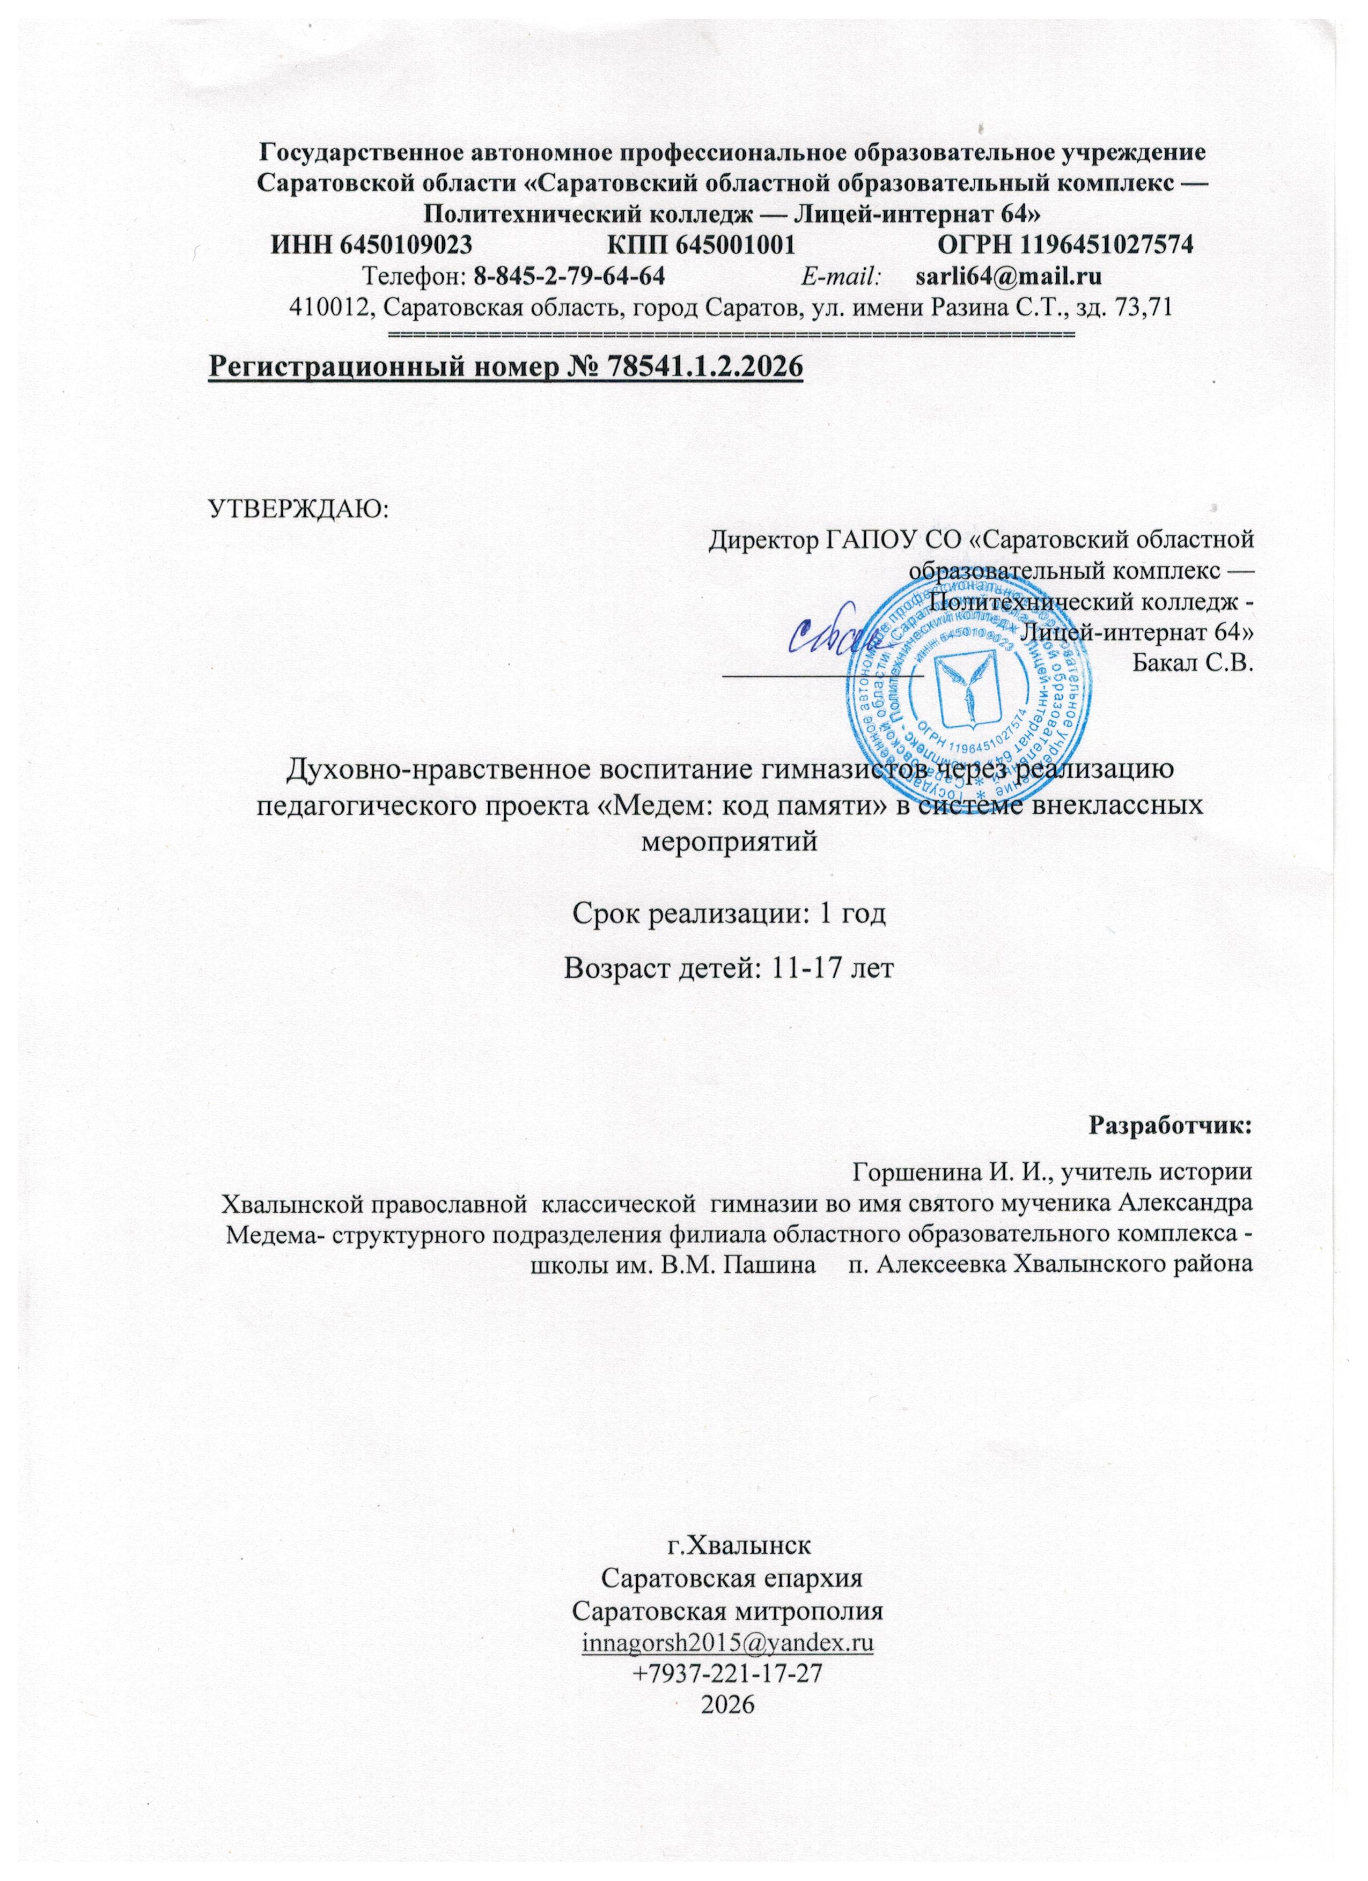
АННОТАЦИЯ
Проект представляет собой комплексную систему внеурочной деятельности, реализованную учителем в год десятилетия музея во имя святого мученика Александра Медема и направленную на формирование ценностно-смысловой сферы учащихся гимназии на примере жизни святого мученика Александра Оттоновича Медема. Личность графа, представителя русской интеллигенции, любящего отца и стойкого христианина, служит уникальным нравственным ориентиром. Проект включает в себя музейно-педагогическую работу, пешеходную экскурсию по местам жизни святого, интеллектуальную игру, квест, проведенный в бывшем имении графа Медема, киноурок с последующим коллективным творчеством (создание афиши), а также художественную рефлексию в рамках выставки рисунков «Медем: вчера, сегодня, завтра». Проект интегрирован в сложившуюся в гимназии систему проведения Дня памяти Святого мученика Александра Медема (23 ноября) и опирается на такие формы работы, как церемония «Посвящения в гимназисты», ежегодные образовательные "Медемовские чтения" и традиционная поездка-паломничество в бывшее имение графа - Александрию в конце каждого учебного года. Десятилетние музея Святого мученика Александра Медема и его значение как центра воспитательной работы гимназии является ядром проекта, обеспечивая его системность и преемственность.

Содержание
Введение 3
Цели и задачи проекта 5
Основная часть 6
I.Актуальность проекта 6
II. Содержание и формы реализации проекта 8
III.Календарный план реализации проекта 11
IV.Ожидаемые результаты реализации проекта 13
V.Мониторинг и оценка эффективности проекта 15
Заключение 17
Список использованной литературы 19
Приложения 20 - 89

ВВЕДЕНИЕ
В современной социокультурной ситуации вопрос духовно-нравственного воспитания молодежи стоит в ряду приоритетных задач национальной безопасности России. Глобальные вызовы и попытки девальвации традиционных ценностей требуют от современной школы поиска «живых», убедительных идеалов, способных стать для подростка внутренним нравственным ориентиром. Современное образовательное пространство находится в ситуации острого ценностного диссонанса. Массовая культура и социальные сети навязывают подрастающему поколению суррогатные модели успеха, основанные на культе материального потребления, внешней популярности и эгоцентризме. В этом контексте особую остроту приобретает задача поиска подлинных героев, чей жизненный путь демонстрирует иную успешность - духовную и созидательную.
Личность святого мученика Александра Медема, имя которого носит Хвалынская православная классическая гимназия, является уникальным педагогическим инструментом в решении этой задачи. В отличие от эфемерных "кумиров" современности, он являет собой пример целостной успешности: блестяще образованный аристократ, эффективный хозяйственник, ответственный гражданин и глубоко любящий отец. Его жизнь доказывает, что истинный масштаб личности определяется не объемом властных полномочий или богатства, а верностью принципам, силой духа и готовностью к жертвенному служению. Обращение к образу русского святого позволяет сместить акцент в воспитании с внешних достижений на внутреннюю победу человека над обстоятельствами времени.
Настоящий проект опирается на положения Указа Президента РФ от 09.11.2022 № 809 «Об утверждении Основ государственной политики по сохранению и укреплению традиционных российских духовно-нравственных ценностей» и Стратегию развития воспитания в РФ на период до 2025 года, направленную на формирование гармонично развитой, патриотичной и социально ответственной личности. В центре внимания проекта - личность графа Александра Оттоновича Медема, чей жизненный путь, основанный на кодексе чести, христианской любви и жертвенном служении Отечеству, является эталоном гражданской ответственности и духовной стойкости. Изучение жизни новомученика в контексте истории региона позволяет учащимся осознать себя частью великой истории России. Через судьбу одного человека раскрывается трагедия и величие целой эпохи, что способствует воспитанию истинного патриотизма. В эпоху цифровизации и «клипового мышления» обращение к духовному подвигу святого помогает развивать у гимназистов навыки критического мышления, эмпатии и нравственной рефлексии.
Проблема и педагогическая идея: Проблема формализма в духовно-нравственном воспитании решается в данном проекте через переход от сухого информирования к технологии сопричастности. Педагогическая идея заключается в создании в гимназии целостной развивающей среды, где музей во имя святого мученика Александра Медема становится центром не только образовательной, но и глубоко личностной, творческой рефлексии учащихся.
Духовно-нравственные ценности невозможно транслировать исключительно в рамках классно-урочной системы, они требуют "проживания" в живой, неформальной деятельности. Внеклассная работа в этом смысле обладает уникальным потенциалом, создавая пространство для свободного нравственного выбора и эмоционального сопереживания. Теоретической базой проекта служат труды великих отечественных педагогов:
• К.Д. Ушинского, подчеркивавшего, что воспитание, лишенное народности и религиозно-нравственного стержня, превращается в бездушный механизм. Он утверждал, что именно через изучение национальных святынь и героев формируется "душа народа" в ребенке.
• В.А. Сухомлинского, который в своей концепции школы радости отводил центральное место внеурочной атмосфере, считая, что духовно-нравственное воспитание - это прежде всего воспитание сердца, происходящее в моментах сотворчества и общего дела.
• С.А. Рачинского, чей опыт организации внеклассной жизни церковной школы доказал, что синтез науки, веры и творчества в неформальной среде дает наиболее устойчивые воспитательные результаты.
• Современного исследователя Н.Е. Щурковой, которая рассматривает внеклассную деятельность как восхождение к культуре, где через систему музейных встреч, экспедиций и творческих дел происходит интериоризация (присвоение) ценностей учеником.
Таким образом, внеурочная деятельность в рамках данного проекта - это не дополнение к урокам, а специально организованная среда ценностного самоопределения, где через музейную практику, киноурок и паломнические поездки гимназист из пассивного слушателя превращается в активного участника диалога с историей и вечностью.
Новизна и комплексный подход: Новизна проекта заключается в синтезе классической музейной работы с инновационными формами погружения:
1. Пространственное погружение: через авторскую пешеходную экскурсию по «географии подвига» Александра Медема, превращающие город в открытый учебник истории, с перспективой использования QR-технологий.
2. Деятельностное погружение: через квест-технологию и игровую форму, позволяющие прожить ситуации нравственного выбора.
3. Художественное осмысление: через организацию выставки рисунков «Медем: вчера, сегодня, завтра», которая позволяет визуализировать связь времен: от исторической правды прошлого («вчера») через личное восприятие («сегодня») к формированию собственного ценностного будущего («завтра»).
4. Медиапедагогику: внедрение киноурока по документальному фильму «Медем» с последующей творческой рефлексией (создание афиши фильма), что делает исторический материал более доступным и эмоционально насыщенным для современных подростков.
ЦЕЛЬ ПРОЕКТА:
Формирование устойчивых духовно-нравственных ориентиров и гражданской идентичности гимназистов на основе изучения наследия святого мученика Александра Медема в системе музейной и внеклассной деятельности.
ЗАДАЧИ ПРОЕКТА:
1.Актуализировать аксиологический потенциал биографии святого мученика Александра Медема для современных школьников, противопоставив традиционные идеалы служения, чести и духовной стойкости современным суррогатным моделям успеха (культу потребления и внешней популярности), доминирующим в массовой культуре.
2. Развить систему школьного музея как интерактивного пространства для исследовательской и экскурсионной деятельности в процессе работы с фондом музея и инвентаризации музейной коллекции.
3. Внедрить активные формы воспитания (пешеходный маршрут, квест, интеллектуальная игра, киноурок).
4. Создать условия для творческого самовыражения учащихся через художественную рефлексию (выставочная деятельность, КТД по созданию афиши).
5. Укрепить связь поколений через привлечение родительской общественности к мероприятиям проекта, способствуя интеграции гимназии в социокультурное пространство города.
Объект проекта: процесс духовно-нравственного воспитания учащихся в условиях гимназического образования.
Предмет проекта: методы и формы интеграции наследия новомучеников в систему внеклассных мероприятий и музейной педагогики.
В реализации проекта приняли участие педагоги гимназии, директор и духовник гимназии, представители родительского сообщества, учащиеся гимназии.
I. АКТУАЛЬНОСТЬ ПРОЕКТА
Актуальность проекта обусловлена необходимостью реализации стратегических задач государственного масштаба, обозначенных в Указе Президента РФ № 809. Обращение к личности святого мученика Александра Медема позволяет перевести понятия "долг", "честь" и "нравственный выбор" в плоскость личного переживания учащегося, что соответствует требованиям ФГОС к личностным результатам освоения образовательной программы. Проект напрямую реализует следующие направления государственной политики:
1. «Основы государственной политики по сохранению и укреплению традиционных российских духовно-нравственных ценностей» (Указ Президента РФ от 09.11.2022 № 809). Проект раскрывает такие ценности, как приоритет духовного над материальным, служение Отечеству и ответственность за его судьбу, высокие нравственные идеалы, гуманизм и справедливость,что является основой для формирования гражданской идентичности. Через изучение подвига новомученика проект формирует у гимназистов иммунитет к искажению исторической правды и попыткам обесценить отечественную историю.
2. Приоритетные разделы «Стратегии развития воспитания в Российской Федерации на период до 2025 года»: в части гражданского воспитания проект направлен на формирование у детей чувства сопричастности к судьбе своей страны на примере личности, чей нравственный выбор был неразрывно связан с судьбой России. В части патриотического воспитания проект способствует развитию чувства любви к Родине через «малую родину» и личные истории героев, чья жизнь связана с нашим городом и районом. В части духовно-нравственного развития жизнеописания святого используется не как сухой текст, а как живой пример, что отвечает требованию стратегии по использованию культурного и духовного наследия России.
3. Проект соответствует Федеральным основным общеобразовательным программам (ФООП) и органично интегрируется в инвариантные модули ФООП: «Внеурочная деятельность», «Школьный музей», «Взаимодействие с родителями».
4. Проект способствует всестороннему духовному, нравственному и интеллектуальному развитию детей, а также чтит память защитников Отечества, рассматривая подвиг мученика за веру и правду как высшую форму защиты духовных рубежей страны, что обеспечивает его связь с положениями Конституции РФ.
5. Проект способствует достижению целевых показателей национального проекта «Образование», направленного на обеспечение воспитания социально ответственной личности на основе духовно-нравственных ценностей и культурных традиций народов России.
Настоящий проект не является изолированной инициативой, а выступает как смысловое и логическое развитие многолетних воспитательных традиций гимназии. Он гармонично интегрирован в сложившуюся в нашей гимназии традицию проведения Дня памяти Святого мученика Александра Медема (23 ноября) и становится его технологическим и творческим продолжением. Проект опирается на такие формы работы, как ежегодная церемония посвящения первоклассников и вновь прибывших учащихся в гимназисты, научно-практическая конференция, проводимая в рамках образовательных "Медемовских чтений" и традиционная поездка-паломничество в бывшее имение графа - Александрию, ставшую для гимназистов местом особого духовного притяжения и живой связи с историей.
II. СОДЕРЖАНИЕ И ФОРМЫ РЕАЛИЗАЦИИ ПРОЕКТА
Проект реализуется в условиях православной гимназии г. Хвалынска, имеющей богатый опыт духовно-нравственного воспитания и десятилетнюю историю музея имени святого мученика Александра Медема. Основные формы работы объединены в блоки.
1. «Традиции и преемственность» включает в себя такие компоненты как духовная преемственность, научно-исследовательский и экспедиционно- паломнический компонент.
*Духовная преемственность. Особое место в системе проекта занимают гимназические традиции, обеспечивающие глубину погружения в тему. Стержнем гимназической жизни и актом преемственности является ежегодное «Посвящение в гимназисты», приуроченное к дню памяти небесного покровителя гимназии— Святого мученика Александра Медема. Эта традиция носит характер глубокого духовного сопричастия. Церемония начинается с торжественного молебна в храме, объединяющего первоклассников, вновь прибывших учащихся, педагогов и родителей в едином молитвенном предстоянии. Главным моментом посвящения является вручение первоклассникам и вновь прибывшим гимназистам Святого Евангелия — фундаментальной книги жизни, определяющей ценностный вектор развития личности.В каждое Евангелие вклеивается цитата из письма Александра Медема к сыну: «Верь твердо, без колебаний, молись всегда горячо и с верой, что Господь тебя услышит. Ничего на свете не бойся, кроме Господа Бога и руководимой Им своей совести, – больше ни с чем не считайся; никогда никого не обидь – и думаю, благо ти будет…».В этом акте личное отцовское завещание мученика сыну Федору перерастает границы одной семьи и становится духовным заветом для каждого гимназиста. Через эти строки голос святого звучит как живое напутствие из вечности, призывая современных детей к чести, правде и верности Богу, превращая исторический документ в личный нравственный кодекс учащегося.
* Научно-исследовательский компонент: в гимназии проходит ежегодная научно-практическая конференция в рамках образовательных «Медемовских чтений», на которой гимназисты представляют результаты своих исследовательских и духовно-нравственных изысканий. В отчетный период на научно-практической конференции был представлен проект «Экскурсионный маршрут по местам жизни Александра Медема в г. Хвалынске», созданный на материале музейной коллекции, который заслужил высшую оценку жюри и стал основой для создания сценария пешеходной экскурсии.
* Экспедиционно-паломнический компонент. Традиционное посещение родового имения семьи Медемов–«Александрии», расположенного в п. Северный Хвалынского района в рамках данного проекта трансформируется в активную образовательную экспедицию, где впечатления от пребывания в «Александрии» служат основой для художественной рефлексии (выставка «Медем: вчера, сегодня, завтра»).
2. Музейно-педагогический блок.
Музей имени святого мученика Александра Медема, отметивший в 2024 году свой десятилетний юбилей, является не просто хранителем реликвий, а живым сердцем гимназии. За прошедшие годы он стал местом притяжения для паломников, побывали в нем и потомки рода Медемов, представители общественности города, родители гимназистов, учащиеся других школ города. За 10 лет своего существования он стал смысловым и ценностным центром гимназии. Однако, как и любой живой организм, музей нуждается в постоянном обновлении и расширении своей деятельности, чтобы голос прошлого продолжал звучать убедительно для каждого нового поколения.
10-летний юбилей музея послужил как бы катализатором для перезагрузки его работы. Проект ставит своей целью не просто сохранение наследия, но его активную трансляцию и вовлечение каждого гимназиста в процесс созидания живой памяти. Музей стремится увеличить количество своих посетителей, выходя за рамки школьного сообщества. Для этого в рамках проекта организованы открытые Дни музея, встречи с краеведами и представителями духовенства Хвалынского благочиния по теме «Духовный щит Отечества», знакомящие гимназистов с выдающимися личностями России и святыми, формируя, таким образом, единое духовно-нравственное пространство гимназии. Цель таких встреч не только передать знания, но и вдохновить на изучение истории Отечества. Важным этапом дальнейшего развития музея является приведение музейной деятельности в соответствие с требованиями государственного учета. В отчетном периоде была проведена работа по научной классификации экспонатов: сформирована и ведется главная инвентарная книга музея, в которую внесено научное описание предметов основного и вспомогательного фондов, подготовлен пакет документов для официальной регистрации музея в реестре школьных музеев.
* Экскурсионная школа «Юный гид». Проект включает в себя и подготовку учащихся к ведению экскурсий в рамках школы «Юный гид», где учащиеся осваивают методику проведения экскурсий в музее. Это позволяет им не только глубоко погрузиться в материал, но и развить лидерские и коммуникативные качества, чувствуя себя полноправными хранителями и популяризаторами истории. Ученики становятся соавторами музейного пространства, способными транслировать духовно-нравственные смыслы своим сверстникам и гостям гимназии на высоком уровне.
3. Экскурсионно-топографический блок.
* Пешеходная экскурсия «Тропами веры и чести». Разработан маршрут по городским локациям, связанным с жизнью святого (здание гимназии, дом Зиновии Мальцевой, где жила семья Медем с 1921 по 1927 годы, зданиечасовни разрушенного Свято-Троицкого монастыря, городское кладбище). Использование метода «погружения в среду» позволяет гимназистам соотнести исторические события с современным обликом родного края.
* Перспектива «Смарт- экскурсии»: внедрение QR-технологий на маршруте для доступа к медиатеке (аудиогид, видеофрагменты фильма «Медем», интерактивные задания).
4. Игровые технологии (геймификация смыслов): квест «Свет Александрии», интеллектуальная игра «Своя игра: по следам святого мученика» это интерактивные мероприятия, направленные на закрепление знаний о биографии святого в активной, командной форме. Задания интеллектуальной игры связаны с информацией о святом мученике, имеющейся в музее, а квест с ориентацией на местности (во время поездки в бывшее имение графа Александра Медема).
5. Киноурок и КТД.
*Важным компонентом проекта является технология "Киноурок", реализованная через просмотр и обсуждение документально-художественного фильма "Медем". В отличие от классической лекции, киноурок воздействует на эмоциональную сферу гимназиста, позволяя ему увидеть не просто историческую личность, а живого человека в ситуации трагического выбора. Сценарий урока включает докоммуникативный, просмотровый и посткоммуникативный этапы. Использование рабочего листа позволяет индивидуализировать процесс восприятия документального кино. Он служит инструментом самопознания ученика: от фиксации первых эмоций до глубокого аксиологического анализа понятий "внешний" и "внутренний" успех. Данная методика подготавливает фундамент для перехода к групповой работе (КТД), обеспечивая осмысленность и содержательность создаваемого творческого продукта, афиши к фильму «Медем».
* Коллективное творческое дело (КТД): Создание афиши к фильму "Медем": новое поколение видит смысл» это творческая работа в группах по разработке афиши, визуализирующей ключевые ценности и идеи фильма. Цель коллективного творческого дела - формирование навыков командной работы и художественной передачи нравственных смыслов.
6. Художественная рефлексия.
* Выставка рисунков учащихся «Медем: вчера, сегодня, завтра», открытая в год десятилетия музея экспозиция, которая отражает художественное осмысление гимназистами различных этапов жизни святого (исторический контекст - «вчера»), современного почитания и влияния на личную жизнь («сегодня»), а также их видения будущего, основанного на евангельских и традиционных ценностях («завтра»).
7. Событийный блок.
* Проведение торжественного мероприятия, посвященного 10-летию музея имени святого мученика Александра Медема, с привлечением родительской общественности, представителей Хвалынского благочиния. 10-летие музея стало ключевым событием проекта, объединившим все направления работы. Гимназисты взяли на себя активную роль в организации и проведении торжественного мероприятия: от участия в разработке сценария мероприятия, оформления тематической выставки «Медем: вчера, сегодня, завтра» до встречи гостей, ведения экскурсий и в дальнейшем создания мультимедийного контента («Смарт-экскурсии»). Это событие подчеркнуло преемственность поколений и превратило юбилей из формальной даты в живой акт коллективного созидания.
III. КАЛЕНДАРНЫЙ ПЛАН РЕАЛИЗАЦИИ ПРОЕКТА
Месяц | Тема/событие | Форма проведения |  | Участники | Ожидаемый результат
сентябрь | «Музей: живая память» | День открытых дверей в музее во имя Святого мученика Александра Медема» |  | 5-11 кл. | Знакомство с музеем пятиклассников, вовлечение учащихся гимназии в проект
октябрь | «Тропами веры и чести» | Пешеходная экскурсия по городским локациям, связанным с жизнью святого |  | 7-10 кл. | Визуализация исторического контекста, краеведческие знания
ноябрь | «Юбилейная осень» | Молебен в храме «Воздвижения Честного и Животворящего Креста Господня» г. Хвалынска Святому мученику Александру Медему.  Церемония «Посвящения в гимназисты».  XIX образовательные чтения, научно-практическая конференция в рамках образовательных чтений. Мероприятие, посвященное 10-летию музея |  | 1-11 кл. | Преемственность традиций гимназии,  публичная презентация результатов исследовательской деятельности гимназистов, формирование чувства гордости за гимназию
декабрь | «Лик и лицо: образ святого в кино» | Киноурок по документальному фильму «Медем» с дискуссией |  | 7-11 кл. | Эмоциональное погружение, навык этического анализа кинофильма
январь | «Афиша смыслов» | Коллективное творческое дело (КТД) по созданию афиши к фильму «Медем» |  | 7-11 кл. | Развитие творческих и коммуникативных навыков, коллективный продукт
февраль | «Духовный щит Отечества» | Беседы с директором и духовником гимназии протоиереем  о. Павлом (Усовым), краеведами и представителями Хвалынского благочиния |  | 5-11 кл. | Развитие и укрепление нравственных ценностей
март | «Своя игра: по следам святого мученика» | Интеллектуальная игра |  | 7-11 кл. | Закрепление знаний в игровой форме, развитие логического мышления
апрель | «Школа юного гида» | Мастер- классы от старшеклассников по ведению экскурсий для младших классов | 5-11 кл. |  | Передача опыта, развитие ораторских способностей
май | «Свет Александрии» | Поездка-паломничество в бывшее имение графа Александра Медема, историко-топографическийквест. Награждение активных участников проекта.  Открытие выставки рисунков «Медем: вчера, сегодня, завтра». | 1-11 кл. |  | Подведение итогов, мотивация к дальнейшей деятельности

IV. ОЖИДАЕМЫЕ РЕЗУЛЬТАТЫ РЕАЛИЗАЦИИ ПРОЕКТА
1.Личностные результаты:
• Сформированность системы ценностных ориентиров: верность, жертвенность, честь, нравственный выбор через пример святого мученика Александра Медема.
• Формирование гимназической идентичности: осознание учащимися своей принадлежности к уникальному сообществу, объединенному общим небесным покровителем и едиными нравственными идеалами.
• Укрепление гражданской идентичности и чувства сопричастности к истории своего края и страны.
• Развитие эмоционально-нравственной отзывчивости и способности к рефлексии (через участие в выставке рисунков Медем: вчера, сегодня, завтра).
• Появление внутренней мотивации к духовному росту и соотнесению своих поступков с высокими нравственными идеалами.
2. Метапредметные и социальные результаты:
• Развитие проектно-исследовательских навыков (участие в научно-практической конференции, работа с музейными экспонатами).
• Овладение навыками экскурсионной деятельности, подготовка пула «юных гидов».
• Развитие коммуникативной культуры: умение вести диалог, выступать перед аудиторией, работать в команде.
• Создание уникальных образовательных продуктов (апробированного пешеходного маршрута, методических разработок интеллектуальной игры, квеста в Александрии, сценария киноурока, коллективного творческого дела по созданию афиши к документальному фильму «Медем»).
• Развитие навыков критического мышления, медиаграмотности и умения анализировать киноискусство через призму этики.
3. Предметные результаты:
• Глубокие знания в области краеведения и истории (биография Александра Медема, история музея, эпоха новомучеников).
• Понимание основ православной культуры и значения духовного подвига.
4. Развитие гимназической среды:
• Опора на традиционные для гимназии мероприятия гарантирует трансляцию ценностей гимназии от старших к младшим, сохраняя «дух гимназии» неизменным на протяжении многих лет.
• Трансформация музея в «живой центр смыслов» и действующую площадку для воспитательных событий.
• Создание инвентарной книги и выход на официальную регистрацию музея гарантируют долгосрочную сохранность собранных реликвий и правовую преемственность музейного дела в гимназии.
• Укрепление сообщества «Учитель – Ученик – Родитель» через совместные мероприятия.
• Рост престижа гимназии как уникального образовательного пространства с сильным духовно-нравственным компонентом на муниципальном уровне.
• Создание базы для развития «умной пешеходной экскурсии» с QR-технологиями, делающей проект открытым для широкой общественности.
V. МОНИТОРИНГ И ОЦЕНКА ЭФФЕКТИВНОСТИ ПРОЕКТА
Мониторинг эффективности проекта осуществляется на основании критериев и показателей, отражающих динамику духовно-нравственного развития гимназистов.
1. Методы и инструментарий:
• Анкетирование. Анкета «Ценности и смыслы: путь к подвигу» (Приложение №1) проводится в начале и по окончании цикла мероприятий для выявления динамики ценностных ориентаций.
• Наблюдение за участием гимназистов в дискуссиях, проявлением инициативы, вовлеченностью в проектную и творческую деятельность.
• Анализ творческих работ. Оценка исследовательских работ, рисунков (выставка «Медем: вчера, сегодня, завтра»), афиши (КТД) на предмет глубины осмысления темы.
• Количественные показатели. Количество проведенных экскурсий, участников мероприятий, посетителей музея, количество разработанных материалов.
• Обратная связь. Отзывы учащихся, родителей, гостей музея и участников экскурсий.
2. Основные результаты мониторинга:
За период реализации проекта достигнуты следующие значимые результаты:
• Количественная динамика. Сравнительный анализ входного и итогового анкетирования показал значительный рост по ключевым показателям (Приложение №2). Осознание понятий «честь» и «долг» как актуальных для современности рост на 44%. Интерес к истории «малой родины» и биографии новомучеников рост на 57%. Готовность соотносить свои поступки с нравственным идеалом (Александр Медем) рост на 46%.
Количество музейных экскурсий по сравнению с периодом прошлого учебного года возросло. Организованы экскурсии для гимназистов разных групп (по классам, для вновь прибывших гимназистов, паломников и др.), проведен день открытых дверей в музее. Планируется внедрение семейных экскурсий. Причем часть экскурсий были проведены гимназистами. Дети охотно принимали участие в мероприятиях проекта: стали участниками сценических постановок, активными чтецами и членами хоровой группы. Разработаны сценарии мероприятий, интеллектуальной игры, топографического квеста. Открыта выставка лучших рисунков гимназистов в музее, которая может стать постоянно действующей экспозицией.
• Качественные показатели. Проект показал глубокое эмоциональное погружение гимназистов в основные мероприятия проекта. 72% учащихся отметили пешеходную экскурсию, интеллектуальную игру и квест в Александрии как наиболее значимые события, позволившие «ощутить реальность истории и близость героя». Киноурок вызвал живой отклик, сделав образ святого «более понятным и человечным» для 85% гимназистов. Проведение КТД по созданию афиши к документальному фильму «Медем» показало высокий уровень творческой активности и умения работать в команде. Афиша стала ярким визуальным продуктом, транслирующим нравственные смыслы. Анализ творческих работ и ответов на открытые вопросы анкеты подтвердил, что гимназисты не просто получили знания, но и сформировали личное отношение к подвигу святого, перенеся его ценности в плоскость собственного нравственного выбора. Цитаты из ответов учащихся (Приложение №2 «Аналитическая справка») демонстрируют глубину рефлексии и эмпатии. Музей имени святого мученика Александра Медема, отметивший 10-летие, стал не просто местом хранения, а интерактивной образовательной площадкой, активно использующей современные формы работы и вовлекающим широкую аудиторию.

ЗАКЛЮЧЕНИЕ
Завершая описание опыта реализации проекта «Духовно-нравственное воспитание гимназистов через реализацию педагогического проекта «Медем: код памяти» в системе внеклассных мероприятий», можно с уверенностью утверждать, что главная цель достигнута: образ святого перестал быть дляучащихся «страницей из книги» и стал живым, близким собеседником, камертоном их собственных поступков.
Итоги реализации проекта позволяют сформулировать следующие выводы.
1. Десятилетие музея показало, что он является не только хранилищем памяти, но и динамичным центром воспитания. Переход от пассивного созерцания к активному участию (через участие в мероприятиях проекта) позволили превратить музей в «территорию смыслов», где каждый предмет говорит о вечном.
2. Использование пешеходной экскурсии, игровых технологий и киноурока доказало, что духовно-нравственное воспитание наиболее успешно тогда, когда оно выходит за стены кабинета. Ощущение «почвы под ногами» и проживание истории в городском пространстве и на экране формируют у гимназистов чувство подлинного, а не декларативного патриотизма, что демонстрирует эффективность новых форм, примененных в ходе реализации проекта.
3. Выставка рисунков «Медем: вчера, сегодня, завтра» и коллективное создание афиши к фильму стали уникальным зеркалом детской души. Они продемонстрировали, что современные дети способны глубоко чувствовать и транслировать ценности верности, чести и любви к Родине, заложенные в наследии Александра Медема. Это подтверждает, что связь времен не прервана, а также демонстрирует силу художественной рефлексии.
4. Более детальное знакомство в ходе реализации проекта с биографией Александра Медема, его письмами, воспоминаниями дочери святого мученика Александра Медема- А. А. Кириченко - привели гимназистов к осознанию важности внутреннего нравственного выбора в любых жизненных обстоятельствах.
Для меня как учителя, который готовил и участвовал в реализации данного проекта, значимость его заключается не только в передаче знаний, но и в способности стать проводником между великим прошлым нашего Отечества и будущим, которое предстоит строить нашим ученикам. Убеждена, что те семена веры, чести и долга, которые были посеяны в душах гимназистов через прикосновение к подвигу святого Александра Медема, дадут добрые всходы в их взрослой жизни.
ПЕРСПЕКТИВЫ ПРОЕКТА.
Проект имеет дальнейшее продолжение. Инновационным вектором развития проекта является внедрение технологии дополненной реальности в пространство города. Созданные гимназистами для выставки рисунки становятся основой цифровой навигации пешеходного маршрута. Через QR-коды, размещенные на карте-путеводителе или на отдельных ламинированных карточках, участники экскурсии получают доступ к медиатеке пешеходной экскурсии: аудиозаписям писем, фрагментам документального фильма и творческим работам сверстников. Это позволяет превратить обычную прогулку в интерактивное образовательное путешествие, доступное широкому кругу общественности, и обеспечивает жизнеспособность проекта в долгосрочной перспективе». Также планируется создание цифрового архива музея и развитие взаимодействия с другими школами региона. Думаю, что пока жива память о таких людях, как святой мученик Александр Медем, — жива и духовно крепка наша Россия.

СПИСОК ИСПОЛЬЗУЕМОЙ ЛИТЕРАТУРЫ И ИСТОЧНИКОВ:
Нормативно-правовые акты.
- Указ Президента РФ от 09.11.2022 № 809 «Об утверждении Основ государственной политики по сохранению и укреплению традиционных российских духовно-нравственных ценностей».
- Стратегия развития воспитания в Российской Федерации на период до 2025 года. (Утверждена распоряжением Правительства РФ от 29 мая 2015 г. № 996-р).
Литература и источники.
- Ушинский К. Д. О нравственном элементе в русском воспитании. — М.: АСТ, 2022.
- Сухомлинский В. А. Рождение гражданина. — М.: Концептуал, 2023.
- Рачинский С. А. Сельская школа: Сборник статей. — М.: Институт русской цивилизации, 2010.
- Щуркова Н. Е. Новое воспитание. — М.: Педагогическое общество России, 2000.
- Метлик И. В. Духовно-нравственное воспитание: вопросы теории и методики. — М.: ИРО, 2010.
- Кириченко А. Люди и судьбы// Московский журнал. 1993. N 4. С.49-54.
- Наумов А. Русский крест графа Медема «Эль-Принт», 2007.
- «За вами следит с любовью рать небесная»: Жизнеописания, письма и документы архивно-следственных дел святого мученика Александра Медема/сост., жизнеоп.,примеч. И. И. Ковалевой. – М.: изд-во ПСТГУ, 2016.
- Граф мученик Александр Медемhttps://pravoslavie.ru/81206.html?ysclid=mmoqizipyz630579250
- БД ПСТГУ "Новомученики и исповедники Русской Православной Церкви XX века"
- Документальный фильм «Медем»/ реж. А. Наумов, 2014г.

ПРИЛОЖЕНИЯ:
1. Приложение №1. Анкета «Ценности и Смыслы: Путь к Подвигу».
2. Приложение №2. Аналитическая справка по итогам мониторинга динамики ценностных ориентаций учащихся (с диаграммами и цитатами из ответов).
3. Приложение №3. Сценарий пешеходной экскурсии «Тропами веры и чести» (с картой-схемой маршрута, текстом экскурсии и концепцией «Смарт-экскурсии»).
4. Приложение №4. Сценарий интеллектуальной игры «Своя игра: по следам святого мученика».
5. Приложение №5. Сценарий киноурока по документальному фильму «Медем»( с рабочим листом и методическими рекомендациями по проведению Коллективного Творческого Дела) .
6. Приложение №6. Сценарий мероприятия к 10-летию музея «Медем: десять лет в сердце гимназии» (со ссылками на видеоматериалы).
7. Приложение №7. Фотоотчет о мероприятиях
8. Приложение №8. Фотографии лучших детских рисунков с выставки «Медем: вчера, сегодня, завтра».

Приложение №1
Анкета «Ценности и смыслы: путь к подвигу»
Инструкция.
Дорогой гимназист! Просим тебя искренне ответить на вопросы. Здесь нет «правильных» или «неправильных» ответов. Нам важно твое личное мнение.
Блок 1. Ценностные ориентиры (Шкала согласия)
Оцени свое согласие с утверждениями от 1 до 5 (1 — совсем не согласен, 5 — абсолютно согласен):
1. Жизнь человека имеет смысл только тогда, когда она посвящена служению другим. (___)
2. Верность своим убеждениям важнее личного комфорта и безопасности. (___)
3. История моей семьи и моего края неразрывно связана с историей России. (___)
4. Понятия «честь» и «долг» актуальны в XXI веке так же, как и сто лет назад. (___)
5. Любовь к Родине начинается с изучения судеб людей, живших на этой земле до нас. (___)
Блок 2. Личностное отношение к подвигу.
Выберите один или несколько вариантов ответа:
6. Что для тебя является самым вдохновляющим в жизни святого мученика Александра Медема?
а) Его твердость в вере, несмотря на испытания.
б) Его отношение к семье.
в) Его образованность и высокая культура.
г) Его решение остаться со своим народом и в своей стране до конца.
д) Свой вариант: _________________________________________________

7. Как изменилось твое отношение к понятию «патриотизм» после участия в мероприятиях музея и пешеходных экскурсиях?
а) Стал(а) больше интересоваться историей родного края.
б) Понял(а), что патриотизм — это не слова, а конкретный выбор человека в трудной ситуации.
в) Осознал(а), что герои — это не только люди на плакатах, но и те, кто жил на соседних улицах.
г) Отношение не изменилось.
Блок 3. Ситуация выбора
8. Представь, что ты стоишь перед сложным моральным выбором. Помогает ли тебе пример жизни Александра Медема принять решение?
а) Да, я часто вспоминаю его принципы.
б) Иногда задумываюсь, как бы поступил на моем месте человек такой высокой чести.
в) Пока не задумывался(ась) об этом.
Блок 4. Оценка форматов работы
9. Какой формат мероприятий позволил тебе «прочувствовать» историю Александра Медема глубже всего?
а) Работа в музее с подлинными вещами и документами.
б) Пешеходная экскурсия по городу (ощущение «живой истории»).
в) Участие в интеллектуальной игре и квесте.
10. Если бы тебе предложили написать ответное письмо Александру Медему, о чем бы ты ему рассказал(а)? __________________________________________________________________
__________________________________________________________________
_________________________________________________________________
__________________________________________________________________

Приложение №2
АНАЛИТИЧЕСКАЯ СПРАВКА
по итогам мониторинга динамики ценностных ориентаций учащихся Хвалынской православной классической гимназия во имя святого мученика Александра Медема – структурного подразделения филиала областного образовательного комплекса – школы им. В. М. Пашина п. Алексеевка Хвалынского района»
Цель мониторинга: выявление эффективности влияния системы внеклассных мероприятий (музейная деятельность, пешеходные экскурсии,квест-технология) на формирование духовно-нравственного сознания гимназистов.
Инструментарий: Анкета «Ценности и смыслы: путь к подвигу» (авторская разработка).
Участники: учащиеся 5–11 классов (45 чел.).
Период наблюдения: сентябрь 2024 г. – май 2025 г.
1. Количественные показатели (сравнительная динамика)
В ходе реализации проекта зафиксированы следующие изменения в уровне осознания ключевых ценностей (в % от общего числа опрошенных):
Показатель | Входная диагностика  (начало проекта) | Итоговая диагностика  (после реализации ) | Динамика
Осознание понятий «честь» и «долг» как актуальных для современности | 42% | 86% | +44%
Интерес к истории «малой родины» и биографии новомучеников | 35% | 92% | +57%
Готовность соотносить свои поступки с нравственным идеалом (Александр Медем) | 28% | 74% | +46%

2. Качественный анализ эффективности форматов
Анализ ответов на вопрос об эффективности мероприятий показал приоритетность активных форм погружения:
• 72% учащихся отметили пешеходную экскурсию интеллектуальную игру и квест в Александрии как наиболее значимые события, позволившие «ощутить реальность истории и близость героя».
• 65% учащихся указали, что празднование 10-летия музея сформировало у них чувство гордости за гимназию и причастности к большой традиции.
3. Наиболее значимым результатом стали ответы на открытый вопрос: «Что бы вы написали в ответном письме Александру Медему?»
• «Я понял, что быть героем — это не обязательно совершать подвиг на войне, это значит остаться человеком чести в самой страшной ситуации...» (ученик 9 класса).
• «Ваши письма к сыну помогли мне иначе взглянуть на моих родителей. Теперь я понимаю, как важна поддержка семьи...» (ученица 8 класса).
• «После экскурсии по нашим улицам я чувствую, что это не просто город, а место, где жили святые люди. Это обязывает меня вести себя иначе...» (ученик 10 класса).

ВЫВОДЫ:
Реализация педагогического проекта позволила перевести процесс духовно-нравственного воспитания из плоскости информирования в плоскость личностного проживания.
1. Наблюдается устойчивый рост интереса к отечественной истории через локальный краеведческий компонент.
2. Игровые и экскурсионные технологии обеспечили высокую вовлеченность учащихся, превратив музей из архива в центр общения.
3. Личность Александра Медема стала для гимназистов понятным и близким нравственным ориентиром, что подтверждает достижение поставленных воспитательных целей.
Дата: « 29» __мая_______ 2025__ г.
Ответственный исполнитель: _________________ /Горшенина И. И. /

Приложение №3
Экскурсионный маршрут «Тропами веры и чести: по местам жизни святого мученика Александра Медема в г. Хвалынске»
Цель экскурсии:визуализация исторического контекста и эмоциональное сближение учащихся с личностью святого через пространство города.
Задачи:
- Расширить знания по истории родного города.
- Познакомить с памятными местами в г. Хвалынске, связанными с личностью святого мученика Александра Медема
- Развивать интеллектуальный и творческий потенциал учащихся через реализацию полученных ими знаний во время проведения экскурсий.
Вид экскурсии. По содержанию: тематическая.
По способу передвижения:пешеходная.
По месту проведения:городская.
По составу и количеству участников: групповая.
Категория экскурсантов: учащиеся среднего школьного возраста
Время экскурсии – 1 час. 17 мин. Протяженность – 1,5 км
Оригинальность: использование эпистолярного наследия графа Александра Медема (цитирование писем графа к сыну Федору), интерактивного метода «Окно в прошлое»: архивные фотографии тех же мест 1920-х гг. XX века.
Основные объекты показа:
- Хвалынская православная классическая гимназия во имя Святого мученика Александра Медема, г. Хвалынск, ул. Петрова- Водкина, д.20;
- Дом З. М. Мальцевой, г. Хвалынск, ул. Советская, д.80;
- Часовня разрушенного Свято-Троицкого монастыря, перекресток Коммунистической улицы и улицы Российской Республики;
- Православное кладбище г. Хвалынска, г. Хвалынск, ул. 1 Мая, 25 (могилы супруги и дочери Александра Медема)
Паспорт экскурсионного маршрута (технологическая карта)
Наименование организации: Хвалынская православная классическая гимназия имени святого мученика Александра Медема -структурное подразделение филиала областного образовательного комплекса- школы имени В.М. Пашина п.АлексеевкаХвалынского района.
Название туристского маршрута: Тропами веры и чести: по местам жизни святого мученика Александра Медема в г. Хвалынске
Автор маршрута: Парфенова Мария, Горшенина Инна Ивановна.
Дата разработки маршрута: сентябрь 2024г.
Тип экскурсии: тематическая, пешеходная
Общая протяженность маршрута 1,5 км
Продолжительность маршрута 1ч. 17 мин.
№  п/п | Маршрут экскурсии | Расстояние  от предыдущей точки  маршрута (м) | способ  передвижения | Время в пути от предыдущей точки  (мин.) | Объекты показа, темы, подтемы | Время рассказа  (мин.)
 | Место сбора. Хвалынская православная гимназия во имя святого мученика Александра Медема, ул. К. С. Петрова- Водкина, д.20 |  |  |  | Введение – что мы увидим и о чём узнаем на экскурсии | 2-3
1 | Музей во имя святого мученика А. Медема | 0 | пешком | 3 | Генеалогическое древо семьи Медем, детство в Александрии, учеба, женитьба, возвращение в Александрию, дети, трагедия дочери графа – Елены, строительство храма, участие в Первой мировой войне, крещение, революция, потеря Александрии, начало «дороги скорби». | 10
2 | Дом З. М. Мальцевой, г. Хвалынск, ул. Советская, д.80 | 300 | пешком | 7 | Самые драматичные моменты жизни в Хвалынске, аресты, забота о близких, голод 1921 года, смерть жены и дочери. Прием «Минута тишины», чтение фрагмента из письма А. Медема к сыну. | 10
3 | Часовня разрушенного Свято-Троицкого монастыря, перекресток Коммунистической ул. и ул. Российской Республики | 300 | пешком | 7 | Духовная жизнь семьи, противостояние обновленческой церкви, новые аресты. Прием «Минута тишины», чтение фрагмента из письма А. Медема к сыну. Интерактивный прием «Окно в прошлое» архивные фотографии места 1931г. XX века, поиск места с которого возможно была сделана фотография. | 15
4 | Православное кладбище г. Хвалынска, г. Хвалынск, ул. 1 Мая, 25 | 900 |  | 15 | Место упокоения жены Александра Медема – Марии Федоровны и дочери Елены. Прием «Минута тишины», чтение фрагментов воспоминаний дочери Александра Медема – Александры Александровны Кириченко. | 8-10
 | Окончание экскурсии |  |  |  | Разъяснение для экскурсантов как добраться до места начала экскурсии.
 | Итого | 1,5 км |  | 32 |  | 45

Схема- путеводитель экскурсии
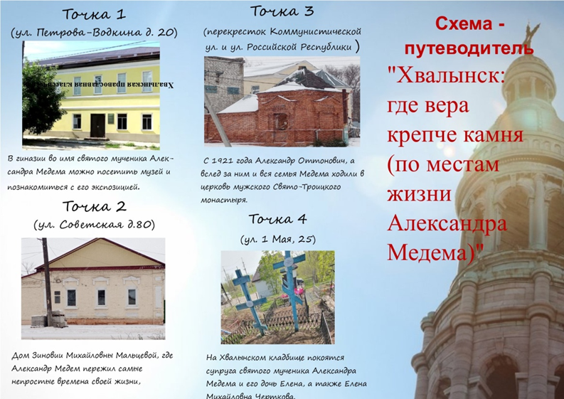
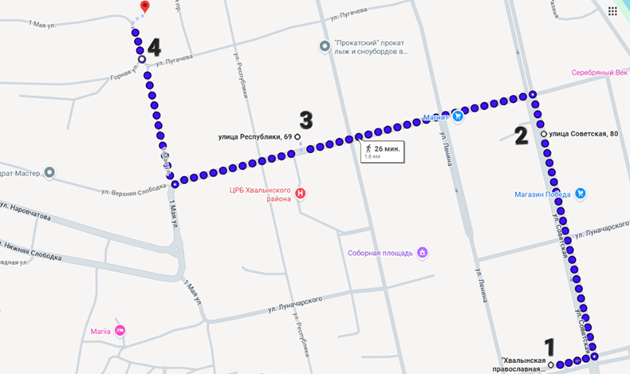

Текст экскурсии по местам жизни святого мученика Александра Медема в г. Хвалынске
- Гимназия музей во имя святого мученика Александра Медема.
Мы рады вас приветствовать на пешеходной экскурсии «Тропами веры и чести: по местам жизни святого мученика Александра Медема в г. Хвалынске». Начинаем мы нашу экскурсию в музее, посвященном святому мученику Александру Медему, который был открыт в нашей гимназии 23 ноября 2014 г. в день его памяти.
Мы хотим вам рассказать о жизни Александра Медема, который через трагедию войны, через потрясения революции, через безумия безбожия пронес огонь веры и оставил нам удивительной силы жизненный пример для подражания.
Обратимся к генеалогическому древу семьи (внимание на древо семьи). Как видим род Медемов очень древний и известен с 13 в. Известны три ветви рода: нетитулованная, баронская и графская. Ветвь, к которой принадлежит святой мученик Александр Медем – графская.
Основатель графской ветви – граф Оттон Людвигович Медем вырос в немецкой лютеранской семье, до 18 лет Оттон не владел русским языком. Выучив язык, он поступил на юридический факультет Санкт-Петербургского университета, который успешно окончил. В Санкт-Петербурге Оттон Людвигович посватался к Александре Дмитриевне Нарышкиной. Родители дали согласие на их брак, но только при условии, что их будущие внуки примут лютеранство. Однако это было препятствием, т.к. законы Российской Империи отдавали приоритет в смешанных браках именно православию. Но право на лютеранство внуков было получено и, свадьба состоялась в Риге в 1873 г.
Необходимо сказать, что Нарышкины принадлежали к старинному русскому дворянскому роду, состоявшему в родстве с самим Петром I. Так в родословном древе Медемов появилась особая ветвь, объединившая не только знатные прибалтийские и русские фамилии, но и лютеранство с православием.
В 1874 г. у Оттона и Александры родилась дочь Мария. У семьи появилась необходимость в своем семейном гнездышке. Им стали земли в Саратовской губернии. Земли эти были куплены на средства Александры Дмитриевны и ее сестры. Имение с большей частью земель, которые располагались на берегу реки Волга и принадлежали графине Александре, были названы в ее честь – Александрия (на этой фотографии вы видите часть имения Александрия, на фотографии ниже молодожены Оттон и Александра Медем родители святого мученика А. Медема)
Зимой 8 декабря 1877 г в Санкт-Петербурге, в семье графов Медемов родился долгожданный сын – Александр, будущий мученик Александр Медем. Свое детство вместе с сестрой Марией, Александр провел в имении своей матери, где он полюбил деревенскую жизнь.
С ранних лет Александр проявлял интерес к полю, а когда подрос, то стал помогать в сельскохозяйственных работах. Несмотря на то, что Александр был лютеранином, рос он православной среде, что играло большую роль в его духовном становлении.
В 1893 г его отца, Оттона Людвиговича назначают Воронежским вице-губернатором. В этом городе Александр окончил местную гимназию и затем поступил в Санкт- Петербургский университет (на этой фотографии Александр – гимназист. Здесь вы видите вещи, которые лично принадлежали семье Медем).Здесь, в Воронеже, он знакомится со своей будущей женой Марией Федоровной Чертковой (на фото).
Свадьба Александра Медема и Марии Чертковой состоялась в 1901 г в Санкт-Петербурге. Но для постоянного проживания молодожены выбрали имение Александрия. Здесь Александр Оттонович занимался любимым для него дело – организацией и ведением сельского хозяйства. В начале ХХ века в усадьбе начинается активное строительство. Возводится паровая мельница, сыродельня, амбары, деревянный ледник, оранжерея и прочие хозяйственные строения графский дом на берегу пруда (здесь вы видите сохранившиеся бревна от амбара, а на этом стенде фотографии того, как выглядела усадьба, а это дорожный сундук, принадлежавший семье)
Здесь Александр Оттонович с Марией Федоровной строили свою счастливую жизнь, здесь же у них появились дети.
В браке у них родилось 4 детей: сын Федор и три дочери – София, Елена и Александра. Все они были крещены в Православие.
Одна из дочерей графа Елена стала неутешным горем для своих родителей.
Рождению Елены предшествовала холера у беременной Марии Федоровны. Болезнь и лекарства, которыми ее спасали, повлияли на здоровье будущего ребенка. Когда девочка появилась на свет, родители стали замечать, что она не развивается нормально. Елена не могла говорить, сознательно владеть телом и даже жевать. У бедняжки бывали припадки судорог всего тела, и это было очень мучительно. Александр Оттонович и Мария Федоровна предпринимали различные меры для лечения дочери, возили ее на обследования к лучшим врачам не только России, но и Швейцарии. Болезнь не отступала. Тяжелые обстоятельства стали очередной ступенью в духовном росте Александра Оттоновича. По желанию супруги он закладывает в Александрии православный храм во имя святой Елены, небесной покровительницы его дочери Еленушки (на фотографиях церковь и Еленушка с няней на прогулке)
Святой мученик Александр Медем принимал активное участие в поддержке русской армии, воевавшей на фронтах Первой мировой. В 1914 г. он сопровождал поезд с подарками для солдат, а в 1915 г. он был начальником санитарного отряда на передовых позициях. За деятельное служение Александр награжден орденом св. Станислава и орденом св. Анны 2-х степеней (вы видите их в этой витрине). В 1916 году он вернулся в имение. В это время душевные переживания породили в нем решительные мысли о переходе в Православие. Здесь, в построенной им маленькой церкви Александр принимает Святое Крещение, которое становится его путем на Голгофу. Далее мы пройдем к дому Зиновии Михайловны Мальцевой, где прошли самые драматичные моменты жизни графа Медема в Хвалынске.
- Дом З. М. Мальцевой, г. Хвалынск, ул. Советская, д.80.
Революция 1917 года изменяла жизнь Медемов. Александрия была национализирована. Семья переехала в Хвалынск, где ее временно приняли друзья. На первых порах семья и прислуга жили а «хуторские» запасы и имеющиеся в наличии средства. Своего жилья у семьи Медемов в Хвалынске не было. Приходилось жить на съемных квартирах. Осенью 1921 года Медемы перебрались в этот дом. Дом принадлежал Зиновии Михайловне Мальцевой. Нужно сказать, что семья Медемов к этому времени состояла из 14 человек - Александр Оттонович с женой и тремя дочерьми, родная сестра Александра Медема Мария Оттоновна с тремя племянницами, теща Елена Михайловна, а также горничные- Анастасия Куляева, Аграфена Рубцова с дочкой Катей и учительница Ольга Николаевна Калогеропуло. И Александр Оттонович взял на себя заботу об этом “женском батальоне”, большая часть которого была или немощна, или слишком мала, чтобы помогать ему. О том, чтобы покинуть Россию всей семьёй, не могло быть и речи, в результате в эмиграции оказался только сын Фёдор. Ранее туда уехали отец Александра ОттоновичаОттон Людвигович и его брат Дмитрий. Всем места в доме не хватило. Для заболевшей Елены Михайловны Чертковой сняли комнату у нотариуса Пудовочкина на углу Революционной и Коммунистической, отдельную комнату снимали и для учительницы О. Н. Калогеропуло. Квартиру у Мальцевой Медемы снимали еще до революции, приезжая в Хвалынск по служебным и хозяйственным делам, тут же жили и дети служащих Александрии, обучающиеся в ремесленном училище. Зимой 1918 года во дворе дома разместили Медемовское хозяйство: трех коров и кур. Зиновия Михайловна стала очень близка Медемам. После того как им пришлось распрощаться с кухаркой и ее семьей, Зиновия Михайловна стала готовить на всех. Здесь, в этом доме Александр Медем пережил самые непростые времена своей жизни, голодные 1921-1922 годы, когда семья подаяниями простых людей и заграничных родственников, трудами и молитвами Александра, который арендовал огород для выращивания необходимых продуктов. Из занавесок хуторского особняка Мария Федоровна шила дочерям и племянницам необходимую одежду, а также обменивала дефицитный в то время материал на продукты. С весны 1920 года граф Медем арендовал несколько десятин земли у села Безводного и обрабатывал их. Добираться туда приходилось пешком или с попутчиками на лошади, своих лошадей не было. Лишенный практически всего советской властью, Александр Оттонович находил в себе силы терпеть все, строить планы, начинать все с нуля. Он был настоящим патриотом и даже после арестов и переживаний не думал покидать Родину, стремился занять здесь свое место. Но реальность диктовала свои условия. В трудах и заботах о близких пришли и новые испытания. В 1924 году умирает Елена Михайловна Черткова. А в 1925 году серьезно заболела жена Мария Федоровна, скончавшаяся в декабре этого же года. В 1926 году не стало и дочери Елены. Послушаем, что писал Александр Оттонович своему сыну о болезни и смерти Марии Федоровны. Прием «Минута тишины»: чтение выдержки из письма сыну. «Дорогой мой мальчик. Сегодня уже восемнадцатый день, что мама скончалась, и я всё не могу себя заставить тебе написать. Первое время просто от физической усталости я не мог писать (писал одно слово вместо другого), а теперь не могу собраться с мыслями и воспоминаниями, чтобы тебе всё подробно описать. С началом октября ей стало значительно хуже – начался процесс в горле, она с трудом жевала, говорила шепотом. Каждый глоток в последнее время вызывал удушливый кашель. Часто она страдала спазмами в горле (это было самое мучительное). Исхудала она страшно и слабела быстро. Особенно последние дни. Она ужасно, бедненькая, страдала. Несколько раз горько плакала, как маленькая, и говорила: “Хоть бы Господь меня пожалел и прекратил мои страдания”. По ночам она спала иногда хорошо благодаря наркотикам, но часто просыпалась и молилась. Часто говорила: “Господи! Тебе несу мои страдания”.
Я так молился о ее выздоровлении, с такой верой, что до последнего дня не допускал мысли, что мне Господь откажет. И в ней я поддерживал эту уверенность, и она верила…
Последние двое суток я совершенно не спал, хотя она спала. В воскресенье я к обедне не пошел, так как не хотел ее оставлять (хотя и не верил, что это конец)… Часов в 5 вечера она отхаркиваться больше не могла, и тут только я понял, что Господь Бог мою мольбу удовлетворить не хочет. Я ей предложил послать за о. Петром, “чтобы помолиться”. Она с радостью согласилась и пожелала причаститься. Часов в 8 он ее причастил, и она успокоилась и затихла. Я всё время держал ее руку. Она позвала сначала Дину, благословила ее и затем прижала мою голову к груди, стала ее крестить и говорить: “Теперь я буду с детьми прощаться – Федюшенька мой, мальчик мой, благословляю тебя на счастливую жизнь, Христос с тобой, мой Федюшок. Потом Софиньку… Потом брата Мишу… Потом тетю Грушу. Потом Катю”. (Я пишу, как она говорила.) После этого она позвала по очереди тетю Мими и Зиновию Михайловну, Грушу и ее дочь и со всеми простилась. Еленушку она не позвала, а я не стал напоминать, предполагая, что она с ней не находит нужным прощаться, ожидая скоро с ней встретиться в лучшем мире. (Еленушка очень сейчас плоха – ждем ее кончины ежечасно.) Сердце мое разрывалось, и я ей сказал, чтобы и меня Господь призвал скорее – “я не могу без тебя жить”. Она крепко прижала мою голову и сказала: “Не плачь, мой милый, – я знаю, ты скоро со мной будешь”. Глаза ее всё время были устремлены на икону Божией Матери, которая висела на стене передней, и она молилась до последней минуты… Мне так ужасно захотелось еще ее услышать, что я не выдержал – обнял ее и сказал: “Манюшенька, скажи мне хоть одно слово еще”. Она крепко сжала мою руку и произнесла совершенно ясно: “Миленький мой, мне так хорошо, так хорошо – только тебя жалко”. После этого она больше не говорила. В груди у нее клокотание всё делалось тише, и после последних слов, не больше как через 5–7 минут, она скончалась. Такой чудной смерти я никогда не видел. В полном сознании и спокойствии духа. Действительно, “безболезненно, непостыдно и мирно”. Насчет же “доброго ответа” сомневаться тоже не приходится. Видно, Господь не нашел возможным нашу просьбу исполнить. У меня сердце разрывается, но всё же приходится сказать, что Господь лучше знает, что для нас нужно. Очевидно, это нужно, и, очевидно, это лучше. Да будет воля Его…».
А теперь мы пройдем к часовне разрушенного в советское время Свято- Троицкого монастыря.
- Часовня разрушенного Свято-Троицкого монастыря, перекресток Коммунистической ул. и ул. Российской Республики
Семья Медемов в Хвалынске спасение находила не только в поисках пищи насущной, но и духовной. Большое место в их жизни занимала церковь. С 1921 года Александр Оттонович, а вслед за ним и вся семья Медемов ходили на службы большей частью не в Казанский собор, а в церковь мужского Свято-Троицкого монастыря. Это было связано с переходом практически всех приходских храмов Хвалынска в обновленческий раскол. В монастыре граф Медем и другие верующие организовали церковный совет. Хвалынский Свято-Троицкий монастырь под ревностным напором графа Медема стал противостоять обновленцам.
С монастырем связаны практически все последние годы трагической судьбы Медема: здесь венчали и отпевали его близких, пела на клиросе дочь, проходила неустанная молитва.
От имени верующих Александр ездил в Саратов к одному из главных противников «Живой церкви» в губернии епископу Петру (Соколову) с прошением принять их приход в свою паству.
Александр Оттонович с болью наблюдал за происходившим в его стране. В одном из писем сыну он ярко описывал свои переживания. Прием «Минута тишины»: чтение выдержки из письма сыну: «Федюшок мой дорогой. На днях твое рождение – тебе исполнится 21 год, то есть гражданское совершеннолетие. Буду особенно горячо за тебя, мой мальчик, молиться, чтобы Господь помог тебе достойно и возможно праведно пройти свой земной путь и душу свою спасти, дал тебе счастья, силу и душевную, и телесную, смелость и дерзновение и крепкую непоколебимую веру. Одна только вера, что не всё кончается здесь земным нашим существованием, дает силу не цепляться во что бы то ни стало за свою малозначащую жизнь и ради ее сохранения идти на всякую подлость, низость и унижение. Это мы наблюдаем на каждом шагу, и тошнит от этого всего до полного отвращения ко всем окружающим. Действительно свободным может быть только человек, глубоко и искренне верующий. Зависимость от Господа Бога – единственная зависимость, которая человека не унижает и не превращает в жалкого раба, а, наоборот, возвышает. Проповедник и наставник я плохой – но мне хочется тебе сказать то, что я особенно остро чувствую и для тебя желаю…».
Письмо было написано в разгар антирелигиозной кампании. В Саратове 26 июля был арестован епископ Петр и священники крупных приходских церквей и соборов. Александр Оттонович не мог не знать об этом. Поэтому в письме отразился его внутренний протест.
Связь Александра Оттоновича с епископом Петром и его деятельность в качестве члена церковного совета не остались без внимания властей. Его «признали» активным участником указанной выше организации и более того – ее представителем и организатором в городе Хвалынске. Также он якобы «держал связи с руководителем данной организации гражданином Комаровым Анатолием, от которого получил конкретные указания о планах организации и методах борьбы против соввласти, по агентурным данным, сам лично высказывал уверенность, что теперь не скоро удастся покончить с соввластью».
Так граф Медем попал в групповое следственное дело за номером 1200, возбужденное против духовенства и мирян Саратовской губернии во главе с епископом Петром (Павлом Соколовым); по делу проходило 36 человек. 23 августа 1923 года Александра Оттоновича арестовали и отправили в саратовскую тюрьму. Однако следственного материала оказалось недостаточно, и обвинение развалилось. В октябре «за недоказанностью состава преступления» графа Медема освободили. Многих проходивших по делу № 1200 осудили. Епископа Петра сослали на Соловки.
Испытания закалили душу Александра Оттоновича. Его жена сообщает в одном из писем. Прием «Минута тишины»: чтение выдержки из письма Марии Федоровны: «За эти годы он необыкновенно вырос нравственно. Такой веры, такого мира и спокойствия душевного, такой истинной свободы и силы духа я в жизни не видела…»
В трудах и заботах о близких Александр Оттонович встретил очередное испытание. В феврале 1925 года заболела Мария Федоровна. К концу осени было ясно, что ее уже не спасти.
Интерактивный прием «Окно в прошлое» архивная фотография места у часовни 1931 г. XX века, поиск места с которого возможно была сделана фотография.
- Православное кладбище г. Хвалынска, г. Хвалынск, ул. 1 Мая, 25
Здесь наХвалынском кладбище покоятся супруга святого мученика Александра Медема и его дочь Елена, а также мать Марии Федоровны – Елена Михайловна Черткова.
Мария Федоровна умерла 6 декабря 1925 года в половине двенадцатого ночи. В одном из писем сыну граф описывал, как она уходила «… в полном сознании и спокойствии духа. Действительно, “безболезненно, непостыдно и мирно”… В панихиде по усопшей из уважения к Александру Медему принимало участие всё духовенство города. Приходил петь и соборный хор. Страдания бедной Еленушки закончились на первый день Пасхи 3 мая 1926 года. Похоронили ее рядом с матерью и бабушкой. После смерти жены и дочери Александр Оттонович почти каждый день ходил на кладбище к могилкам родных и на службы в монастырскую церковь. «Так молился, так молился… Во время богослужения иногда шмыгал носом – душили слезы, которые он смахивал культяпым пальцем», – вспоминала дочь Дина.
В 1929 году Александра Медема выслали в Сызрань, где в конце 1930-го года он оказался в одной тюрьме со своим другом по хвалынскому монастырю – отцом Нифонтом. Там же, в заключении, они и скончались в 1931 году. Место, где похоронен святой мученик Александр Медем неизвестно. А мечтал он быть похороненным рядом с женой. Прием «Минута тишины»: чтение выдержки из воспоминаний дочери Александра Медема – А. А. Кириченко: «Папа рассчитывал лечь на хвалынском кладбище - где и место себе предусмотрел рядом с дорогой могилкой. Наказал и какую икону на грудь положить – большой образ Спасителя, что висел в Хвалынске в столовой… Но получилось иначе.»
10 июня 1999 года Александр ОттоновичМедем был реабилитирован.
20 августа 2000 года решением Архиерейского Собора Русской Православной Церкви Александр Медем был прославлен в лике святых в Соборе новомучеников и исповедников Российских.
Окончание экскурсии. Разъяснение экскурсантам как добраться до центра города.
Перспективы развития пешеходной экскурсии.
Концепция: «Маршрут памяти: ожившие смыслы»
На каждой ключевой точке пешеходной экскурсии (дом Зиновии Мальцевой, Часовня разрушенного Свято-Троицкого монастыря, городское кладбище) устанавливается (или выдается участникам на ламинированных карточках-навигаторах) QR-код.
Что может открываться по QR-коду:
• Детский рисунок: Рисунок ученика, посвященный именно этому месту или связанной с ним ценности.
• Аудиогид: Голос ученика, читающий отрывок из писем Александра Медема, воспоминанй дочери Александра Медема – Александры Александровны Кириченко.
• Видеофрагмент: фрагмент документального фильма «Медем», который относится к этой локации.
• Интерактивный вопрос: Задание из «Рабочего листа», которое нужно выполнить прямо здесь.
Пример наполнения точек маршрута
Точка маршрута | Что зашифровано в QR-коде | Смысловая нагрузка
Дом Зиновии Мальцевой | Детский рисунок+ аудиозапись письма к сыну | Преемственность поколений, подвиг веры, любовь к ближнему
Часовня разрушенного Свято-Троицкого монастыря | Аудиозаписи письма к сыну + отрывок из фильма «Медем» | Подвиг чести и веры, противостояние в вере
Православное кладбище г. Хвалынска | Аудиозаписи воспоминаний дочери+ отрывок из фильма «Медем» + видеоклип на песню «Моя Россия» | Итог подвига и его значение сегодня

Техническая реализация. Оцифровка: лучшие рисунки мест, связанных с пешеходной экскурсией сканируются в высоком разрешении. Хостинг: создается закрытая страница на сайте гимназии или облачное хранилище с материалами экскурсии. Генерация: с помощью бесплатных сервисов создаются QR-коды для каждой точки. Продукт: выпуск «Карты-путеводителя «Тропами веры и чести» с напечатанными QR-кодами, которую можно раздавать гостям музея и жителям города.
Использование QR-кодов поможет превратить обычную пешеходную экскурсию в «умную прогулку» (Смарт - экскурсию). Это связывает исторический контент с цифровой средой, в которой живут современные подростки. Кроме того, это отличный способ «оживить» проект и сделать его доступным для жителей города даже без экскурсовода.

Приложение №4
Интеллектуальная игра "Своя игра: по следам святого мученика"
Интеллектуальная игра «Своя игра: по следам святого мученика» проводится среди учащихся 7-11 классов Хвалынской православной гимназии.
Цель игры:
Формирование мотивации учащихся к изучению духовной истории Отечества на примере выдающегося земляка, имя которого носит гимназия Святого мученика Александра Медема, «небесного покровителя» гимназии.
Задачи:
образовательная:
- пополнить знания учащихся о Святом мученике Александре Медеме;
- содействовать возрождению традиционных духовно-нравственных ценностей через углубленное изучение материалов о жизни Александра Медема и его семье.
развивающая:
- развивать речь учащихся;
- развивать способности самостоятельного анализа;
- развивать умения формулировать точный ответ на поставленный вопрос, выслушивать мнения других и уважительно к ним относиться;
воспитывающая:
- формировать систему ценностей и убеждений, основанных на православных традициях;
- воспитывать патриотизм, уважения к прошлому и настоящему своей Родины.
Подготовительный этап
Для учителя:
1) выбор темы игры;
2) ознакомление с методической, научной и научно-популярной литературой по тематике игры;
3) подбор литературы для учащихся;
4) организация экскурсий в музей во имя Святого мученика Александра Медема для учащихся гимназии;
5) составление сценария и презентации к игре;
6) извещение всех заинтересованных лиц в проведении игры;
Для учащихся:
1) изучение литературы, предложенной учителем;
2) поиск литературы, как по заданию учителя, так и самостоятельно;
3) консультации с учителем по поводу подготовки к проведению игры.
Оборудование мероприятия
1. Помещение оформляется экраном и мультимедийным проектором.
Порядок проведения игры
Игра проводится среди 2-х или более команд. Помещение оформляется экраном и мультимедийным проектором.
Соревнование проходит в 2 этапа.
Сценарий игры
Ведущий: Для начала разделимся на две команды. Каждая команда выберет капитана и название команды. Капитан будет сообщать ведущему выбор категории и «цены» вопроса, а также ответ на вопрос, после совместного обсуждения со всеми игроками команды.
Жюри ведет счет командам в листе оценивания, следит за соблюдением правил участниками игры.
Представление жюри.
Ведущий: Рассмотрите игровое поле (слайд ).
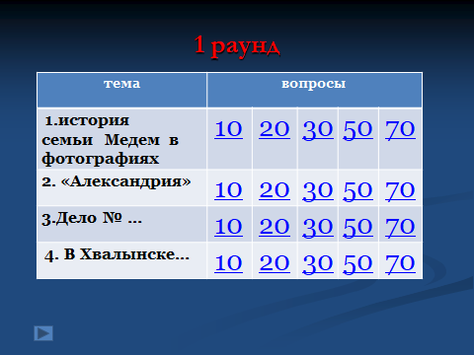
Вопросы игры представлены в четырех категориях, по 4 уровням сложности. Каждый уровень соответствует «цене» - баллам за правильный ответ (10, 20, 30, 50, 70).
Команде необходимо выбрать категорию вопроса и его цену.
На обдумывание ответа команде дается 30 секунд.
При неправильном ответе возможность ответить передается другой команде.
Задача каждой команды набрать как можно большее количество баллов. Для этого необходимо правильно ответить на вопросы игры.
Если команда правильно отвечает на данный вопрос, то она зарабатывает столько очков, сколько «стоит» заданный вопрос. Если команда отвечает неверно на вопрос, количество баллов, на которую было выбрана категория – минусуются.
Ведущий: Первый этап игры «Конкурс капитанов», по итогам которого победивший в конкурсе капитан получит право выбора первого вопроса для своей команды. Капитаны подойти к столику жюри.
Ведущий: Капитаны получают в виде пазла изображение одного из мест вХвалынском районе, связанное с жизнью Александра Медема. Капитан той команды, который быстрее соберет пазл с изображением и укажет, что изображено на собранномпазле (какой объект) получит право выбрать вместе со своей командой первый вопрос.
Ведущий: Далее следует второй этап игры с использованием игрового поля. Игра закончится после ваших ответов на все вопросы игрового поля в 4 категориях.
Жюри подведет итоги.
Ведущий: Итак, начинаем первый раунд нашей игры с конкурса капитанов.
Конкурс капитанов. Пазлы для конкурса.
Ведущий: Можно подбодрить своих капитанов.
Ведущий: Второй раунд «Своя игра: по следам святого мученика». Открываем презентацию. По итогам конкурса капитанов право выбрать первый вопрос у команды (название команды).
Вопросы игры по категориям.
Категория «История семьи Медем в фотографиях»
Вопрос на 10 баллов.Кто из семьи Медемов представлен на данной фотографии?
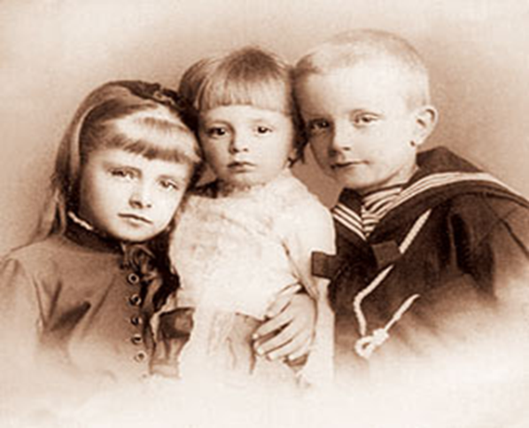
Ответ:Мария, Дмитрий и Александр Медемы
Вопрос на 20 баллов. Когда и где была сделана эта фотография?
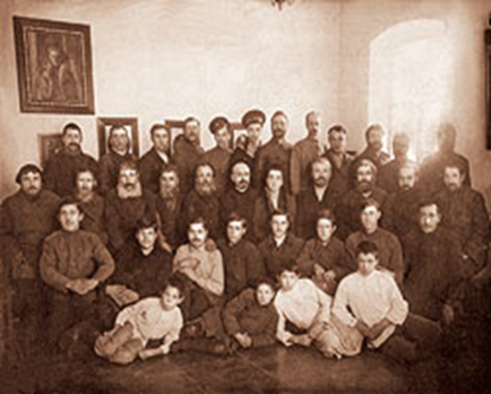
Ответ:1918 годФото на прощание с мужской группой служащих имения «Александрия»
Вопрос на 30 баллов. Что за строение на фотографии?
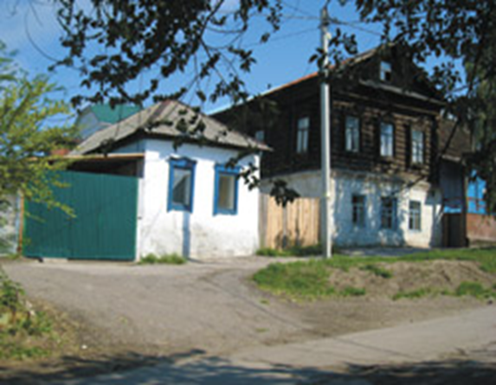
Ответ:дом в г. Сызрань,где до ареста жил Александр Медем.
Вопрос на 50 баллов. Кто из семьи Медемов изображен данной фотографии?
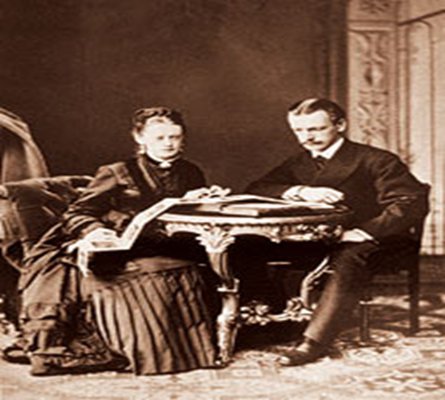
Ответ: Родители Александра МедемаАлександраДмитриевнаиОттон Людвигович,1870-е годы
Вопрос на 70 баллов. Соотнесите фотографию и подпись к ней(на отдельном листе команды получают вопрос).
Соотнесите фотографию и подписи к ней
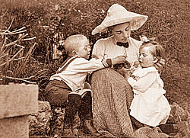1) | А) Федя и Соня Медемы с бабушкой
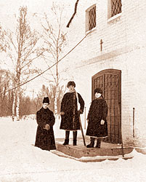2) | Б) Федя и Соня Медемы с няней
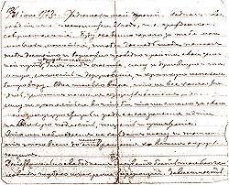3) | В) письмо графа Медема сыну Федору
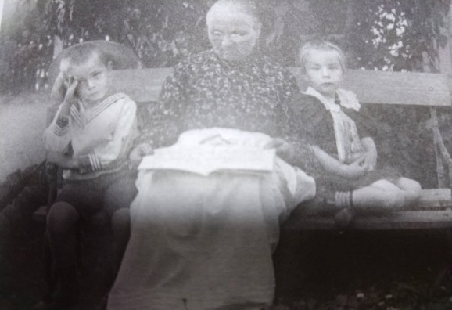4) | Г) письмо Дины Медем брату Федору
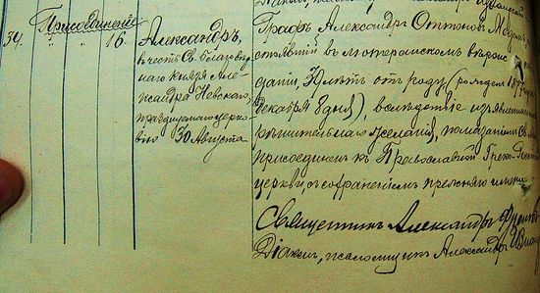5) | Д)Мария Федоровна Медем с детьми Федей и Соней
 | Е) В. Надеждин, Федор и Софья Медемы
 | Ж) Документ о присоединении А.О. Медема к православной церкви

Ответ:1-Д; 2-Е; 3-В; 4-Б; 5-Ж
Категория «Александрия»
Вопрос на 10 баллов. Почему для постоянного проживания Александр Оттонович и Мария Федоровна выбрали именно Александрию, несмотря на то что было имение в Курляндии и поместье в Бессарабии?
Ответ:
Вопрос на 20 баллов. Какие новшества появились а Александрии в начале ХХ века?
Ответ: мукомольная мельница, водонапорная башня, сыродельня, амбары, конюшни, ферма, кузница, оранжерея и прочие постройки. Работала хлебная пристань, вводились достижения агрономии и техники
Вопрос на 30 баллов. Когда в имении открылась церковно-приходская школа и кто стал ее попечителем?
Ответ: церковно –приходская школа открылась в октябре 1902 года, попечителем стала мать Александра Медема-Александра Дмитриевна.
Вопрос на 50 баллов. Почему в Александрии был построен православный храм? В честь кого он был освящен?
Ответ: Тяжелые обстоятельства рождения дочери Елены, ее болезнь.Освящен во имя святых равноапостольных Константина и его матери Елены.
Вопрос на 70 баллов.Чем занимался Александр Медем в Хвалынском уездном земстве?
Ответ: несколько раз избирался почетным мировым судьей, гласным(депутатом) в уездном земском собрании, попечителем лечебных заведений, попечителем местной мужской гимназии, участвовал в обсуждении разных вопросов, в том числе по организации хуторов и отрубов в ходе Столыпинской реформы.
Категория «Дело№…»
Вопрос на 10 баллов. Какую сумму затребовали представители власти за освобождение Александра Медема из тюрьмы осенью 1918 года и кто дал семье эти деньги?
Ответ: 10 000 рублей. Собрала деньги местная татарская община, помощи у муллы попросила Мария Федоровна
Вопрос на 20 баллов. Против кого было возбуждено следственное дело №1200? Почему в него попал граф Медем?
Ответ: дело возбуждено против духовенства и мирян Саратовской губернии , выступавших против советской обновленческой церкви. Граф Медем попал в это групповое дело за связь с епископом Петром(Соколовым), возглавившим движение против обновленцев.
Вопрос на 30 баллов. Каков был приговор для Александра Медема по делу №1200?
Ответ: В октябре 1923 года графа освободили, «за недоказанностью состава преступления».
Вопрос на 50 баллов.В чем обвинялся граф Медем по следственному делу №7?
Ответ: В распространении слухов, дискредитирующих советское правительство, распространении слухов среди крестьян сел Б. Федоровка и Черный Затон, что советское правительство ведет неправильную политику в отношении крестьян, за антисоветскую деятельность среди монахов и духовенства г. Хвалынска
Вопрос на 70 баллов. Когда и по какому обвинению был арестован Александр Медем в последний раз? Как окончилось это последнее дело?
Ответ: 11 декабря 1930 года, в "участии в контрреволюционной церковно-монархической организации "Истинные" в Сызрани" и заключен в СызранскийДомЗак. Дело закрыто 3 апреля 1931года в связи со смертью заключенного.
Категория «В Хвалынске…»
Вопрос на 10 баллов. Где проживала семья Медемов в Хвалынске с 1921 по 1927 годы?
Ответ:В доме З.М. Мальцевой, по адресу ул.Советская, д. 80
Вопрос на 20 баллов.Из кого состояла семья Медемов к 1921 году?
Ответ: семья к этому моменту состояла из Александра Оттоновича, его жены Марии Федоровны, родной сестры Марии Оттоновны с тремя племянницами, тещи Елены Михайловны, горничных- А. Куляевой, Аграфены Рубцовой и ее дочери и учительницы Ольги Николаевны Калогеропуло, всего- 14 человек!
Вопрос на 30 баллов.Какую церковь посещала семья Медемов в Хвалынске?
Ответ: церковь мужского Свято-Троицкого монастыря, освященную во имя иконы Божьей Матери «Живоносный источник»
Вопрос на 50 баллов. Как называлась благотворительная организация, помогавшая голодающим во время голода 1921-1922 года, действовавшая в том числе и в Хвалынске?
Ответ: АРА (Американская Администрация Помощи)
Вопрос на 70 баллов.Кто из семьи графа Медема уехал в эмиграцию из Хвалынска? Какие трудности на пути в эмиграцию пришлось пережить?
Ответ:это был сын графа – Федор. Гибель дяди Георгия Оттоновича, ранение (сломана нога) во время крушения поезда, маршрут почти кругосветный Омск- Чита- Маньчжурия- Харбин- Тихий океан- Панамский канал- Атлантический океан- Париж- Германия
Предоставляется слово жюри для объявления результатов.

Подводится итог игры.
Награждение участников игры.
Презентация к игреhttps://disk.yandex.ru/d/331YmslSE0L8Fg

Приложение №5
Киноурок по фильму Алексея Наумова «Медем» (2014 год)
Ссылка на фильм «Медем»https://disk.yandex.ru/i/-AFnsEyyZ78N9Q
Цель: Формирование у учащихся ценностного представления о подлинной жизненной успешности через рефлексивный анализ документального образа святого мученика Александра Медема.
Задачи: развитие навыков критического мышления и медиаграмотности; умение анализировать поступки героев киноискусства через призму христианской этики; повышение эмоциональной вовлеченности в изучение темы новомучеников.
Предварительная подготовка к киноуроку:
- Для учащихся: посещение учащимися музея во имя Святого мученика Александра Медема, акцентирование на экспонаты музея, связанные с событиями фильма.
- Для педагога: подготовка вопросов для дискуссии, разработка рабочего листа просмотра, разработка ключевых моментов коллективного творческого дела (КТД) по созданию афиши фильма.
Учитель: Каждый из нас рано или поздно приходит к Богу, осмысливая свою жизнь, с годами человек понимает, что такое Вера, Честь, Душа! Я хочу привести несколько высказываний разных людей на эту тему:
Никита Михалков, киноартист, режиссер: «Можно выжигать веру каленым железом, можно сажать людей в тюрьмы, убивать священников, взрывать храмы. Но история нашей Родины показывает, что Православие, как основа нравственных устоев и быта России – как травка сквозь бетон – все равно прорастает. И я свято верю, что любой человек, пытаясь понять, кто он и откуда, неизбежно придет к вере. Ведь на вопрос «Как жить?» ты можешь получить ответ, только задав себе вопрос «Зачем?». Не раньше. Поэтому росток веры все равно пробьется».
Александр Михайлов, актер театра и кино, народный артист России: «Дед мой по матери был за белых, а дед по отцу – за красных, так вот белый очень много дал мне в детстве. Умирая, он говорил: «Внучок, запомни: жизнь свою надо отдать за Россию, Отечество. Сердце надо отдать даме. Душу – Господу Богу. А честь храни в себе и никому не отдавай». Эти слова остались во мне навсегда».
Вячеслав Клыков, скульптор, народный художник России: «Любому простому человеку, если он родился в России, если ему выпало родиться русским, прежде всего нужен Бог. Без Бога жизнь бессмысленна. Народ без Бога – это просто управляемая толпа».
Федор Достоевский, великий русский писатель: «Христианство есть единственное убежище Русской земли ото всех её зол».
Сейчас мы с вами посмотрим документальный фильм режиссёра Алексея Наумова о трагической судьбе графа Медема (1877–1931) — владельца имения «Александрия» - духовного покровителя нашей гимназии. Съёмки проходили с 2011 по 2013 год в Саратовской и Самарской областях, в Москве, в Санкт-Петербурге и в Валмиере (Латвия). Героями фильма стали потомки служащих у графа Медема, его родственники, представители музейного и научного сообщества. Сюжет фильма созвучен с цитатами, которые я только что привела. Это фильм о выборе человеком Бога и о том, что Бог всегда прав, даже когда человек теряет всё, включая близких, даже когда он голодает, страдает, погибает в тюремной камере. А далее обсудим просмотренный фильм.
Учитель: Каждый из вас получил рабочий лист урока с вопросами для обсуждения. Посмотрите на них. На какие то вопросы рабочего листа вы будете отвечать письменно, какие то из предложенных вопросов мы обсудим совместно. Этот лист — твое пространство для размышлений. Здесь нет неправильных ответов, есть только твой честный взгляд. Сегодня вы не просто должны посмотреть фильм, но прочувствовать, затем обсудить и создать свое видение фильма через коллективное творческое дело. Однако, об этом чуть позже. Смотрим фильм.
Обсуждение после просмотра.
Вопросы для обсуждения.
- Какие исторические события легли в основу фильма. Как они повлияли на судьбу графа Александра Медема?
- Персонаж в деталях. Какие черты характера Александра Медема и поступки кажутся вам наиболее впечатляющими? Какой момент в его жизни, показанный в фильме, показался вам самым трудным для него? А как бы вы поступили на его месте, оказавшись перед подобным выбором? Какой один самый яркий «штрих» к портрету Александра Медема вы вынесли из фильма? Как этот образ может помочь вам в вашей собственной жизни?
- В каких кадрах фильма наиболее ярко проявилась его любовь к семье/ Родине?
- Какие из ценностей, которыми руководствовался Александр Медем (вера, долг, честь, любовь к семье/Отечеству), кажутся вам наиболее актуальными сегодня? Почему?
- Какой кадр или фраза из фильма стали для вас самыми сильными и почему?
- Осмыслите эпиграф к фильму: И не бойтесь убивающих тело, души же не могущих убить (Мф. 10, 28). Напишите в рабочем листе, как вы понимаете его смысл?
- Составьте викторину из трех вопросов по фильму. Постарайтесь использовать факты, которые могли бы заинтересовать твоих одноклассников и побудить их узнать больше о Святом мученике Александре Медеме.
- Как, по вашему мнению, подвиг Александра Медема повлиял на последующие поколения? В чем он может быть примером для нас, живущих в XXI веке?
- Рецензия. Напишите рецензию на фильм в виде письма другу, в котором вы поделитесь впечатлениями, эмоциями и размышлениями, а также объясните, почему этот фильм стоило бы посмотреть.
- Эмоциональная шкала. Оцените, насколько сильно фильм повлиял на ваши эмоции, по шкале от 1 до 10, где 1 – ничего не почувствовал, а 10 – «меня это тронуло до глубины души». Что именно вызвало такую реакцию?
Заключительное слово учителя. Дорогие ребята, спасибо за ваши искренние ответы. Сегодня мы увидели на экране жизнь человека, который по всем меркам своего времени был невероятно успешен: граф, блестяще образованный аристократ, хозяин процветающего имения. У него было всё, что сегодня многие считают пределом мечтаний. Но фильм показал нам момент, когда внешняя успешность закончилась, и началась успешность духовная. Александр Медем победил не силой оружия и не силой денег. Он победил верностью. Он доказал, что можно потерять дом, земли и даже свободу, но остаться победителем, сохранив главное — свою честь и веру. Для сегодняшнего мира, который часто судит о человеке по его популярности или богатству, это очень странный, «неправильный» успех. Но именно этот успех позволяет человеку войти в вечность. Мы часто видим афиши фильмов, которые обещают нам спецэффекты и развлечения. Но фильм, который мы посмотрели сегодня, — о спецэффектах человеческой души. И я чувствую, что каждый из вас увидел в нём что-то своё: кто-то — боль разлуки с сыном, кто-то — невероятную твердость перед лицом смерти, а кто-то — тихую радость Александрии.
На следующем мероприятии по фильму я предлагаю вам стать не просто зрителями, а соавторами этой истории. Я объявляю начало коллективного творческого дела. Давайте вместе создадим афиши к фильму «Медем». Но это будут не просто рекламные плакаты. Это будут «афиши смыслов». В группах, на которые мы разделимся, вы будете искать один образ, один символ или одну фразу, которая бы объяснила вашим сверстникам: почему этот фильм — про каждого из нас? Почему успех Александра Медема важнее тысячи лайков в социальных сетях? Затем мы объединим ваши образы в один, т. е. в одну афишу, которая станет приглашать всех желающих посмотреть этот фильм. До встречи на следующем мероприятии.
Методические рекомендации проведенияколлективного творческого дела (КТД): создание афиши к Фильму "Медем": новое поколение видит смысл.
Цель КТД:
• Формирование у учащихся навыков командной работы, совместного принятия решений и творческого применения знаний о жизни Александра Медема.
• Развитие визуальной культуры и умения передавать нравственные смыслы через художественные образы (плакат, типографика).
• Осознание собственной роли в сохранении и трансляции исторической памяти.
Ход КТД (этапы):
1. «Мозговой штурм: что главное на афише?» (15-20 мин)
Обсуждение: Какую эмоцию должна вызывать афиша? Какие образы/символы наиболее полно отражают суть фильма и личность Александра Медема?
Какие слова/слоганы (возможно, из писем Александра Медема или самого фильма) должны быть на афише?
Привлечение к работе с материалами музея (фотографии, экспонаты, цитаты) для поиска вдохновения.
2. «Команда в действии: создание эскизов» (30-40 мин)
Учащиеся делятся на группы (по 3-5 человек).
Каждая группа создает свой эскиз афиши (на листах А4 или А3).
Обязательно: наличие названия фильма, возможно, ключевой цитаты, центрального образа (символ, портрет).
3. «Выставка идей: выбираем лучшее» (15-20 мин)
Представление эскизов (каждая группа кратко презентует свою работу, объясняя выбор образов и слогана).
Общее обсуждение: какие эскизы наиболее полно отражают идею фильма и личности Александра Медема.
Возможно: голосование или выбор «лучших» по нескольким номинациям (например, «Самый глубокий смысл», «Самый яркий образ», «Самый вдохновляющий слоган»).
4. «Реализация: от эскиза к финальной версии» (домашнее задание или следующий этап)
По итогам обсуждения создается одна или несколько финальных афиш (например, в электронном виде или как большой плакат).

Рабочий лист к фильму «Медем».
Этот лист — твое пространство для размышлений. Здесь нет неправильных ответов, есть только твой честный взгляд.
- Какие исторические события легли в основу фильма. Как они повлияли на судьбу графа Александра Медема?
- Персонаж в деталях. Какие черты характера Александра Медема и поступки кажутся вам наиболее впечатляющими? Какой момент в его жизни, показанный в фильме, показался вам самым трудным для него? А как бы вы поступили на его месте, оказавшись перед подобным выбором? Какой один самый яркий «штрих» к портрету Александра Медема вы вынесли из фильма? Как этот образ может помочь вам в вашей собственной жизни?
- В каких кадрах фильма наиболее ярко проявилась его любовь к семье/ Родине?
- Какие из ценностей, которыми руководствовался Александр Медем (вера, долг, честь, любовь к семье/Отечеству), кажутся вам наиболее актуальными сегодня? Почему?
- Какой кадр или фраза из фильма стали для вас самыми сильными и почему?
- Осмыслите эпиграф к фильму: И не бойтесь убивающих тело, души же не могущих убить (Мф. 10, 28). Напишите, как вы понимаете его смысл?
- Составьте викторину из трех вопросов по фильму. Постарайтесь использовать факты, которые могли бы заинтересовать твоих одноклассников и побудить их узнать больше о Святом мученике Александре Медеме.
- Как, по вашему мнению, подвиг Александра Медема повлиял на последующие поколения? В чем он может быть примером для нас, живущих в XXI веке?
- Рецензия. Напишите рецензию на фильм в виде письма другу, в котором вы поделитесь впечатлениями, эмоциями и размышлениями, а также объясните, почему этот фильм стоило бы посмотреть.
- Эмоциональная шкала. Оцените, насколько сильно фильм повлиял на ваши эмоции, по шкале от 1 до 10, где 1 – ничего не почувствовал, а 10 – «меня это тронуло до глубины души». Что именно вызвало такую реакцию?


Приложение №6
Внеклассное мероприятие, посвященное дню памяти Святого мученика Александра Медема и 10-летию музея его имени.
Ресурсы, оборудование: компьютер, проектор, презентация мероприятия, видео отрывки из фильма «Медем».
Цель мероприятия: формирование представления о значении духовного подвига Святого мученика Александра Медема.
Задачи:
- познакомить учащихся с нравственными и духовными ценностями, идеалами Православия;
- раскрыть значение подвига Святого мученика Александра Медема для формирования личности обучающихся;
- познакомить учащихся с нравственными и духовными ценностями, идеалами Православия;
- воспитывать чувство любви к ближнему и Отечеству, прививать интерес к изучению прошлого нашей страны;
- развивать внимание, память, речь, творческие способности учащихся, расширить их кругозор.
- дать представление о причинах и истоках гонений на Церковь (духовенство и верующих мирян) в первой половине XX века;
- дать представление о сути христианского подвижничества и мученичества ради Христа, христианских духовных и нравственных ценностях;
- показать значение музея Святого мученика Александра Медема в жизни православной гимназии г. Хвалынска
Личностные результаты:
- развитие чувства преданности и любви к Родине;
- знание выдающихся имён в истории Хвалынска;
- умение следить за своими словами и делами; способность контролировать собственную деятельность на основе выбора добра и пользы;
Метапредметные результаты:
- развитие познавательной деятельности;
- любовь к родному языку, родной истории, литературе и культуре;
- умение сравнивать и анализировать;
Предметные результаты:
- знание достопамятных событий истории жизни Святого мученика АлександраМедема
- приобщение к духовно-нравственным ценностям своего народа;
- усвоение нравственных норм и правил поведения в ходе знакомства с православной культурой Саратовского края, имеющей особое значение в истории России;
- формирование потребности в нравственном совершенствовании.
Ход мероприятия
Ведущий. Добрый день, дорогие друзья!
Слайд 1.1Ведущий: Мы начинаем наше мероприятие, которое мы назвали «Медем. Десять лет в сердце гимназии» и я зажигаю свечу.Свеча – это символ тепла, света и веры. Вера живет в каждом человеке, освещает ему дорогу жизни. Она дарует нам любовь, надежду, умудряет и спасает.
Песня «С чего начинается Родина» (слова протоиерея Артемия Владимирова) 7 класс
С чего начинается Родина?
С церквушки над тихой рекой,
Со Спасова древнего образа,
С Горящей свечи восковой.
А может, она начинается
С молитвы прабабки моей,
С нательного детского крестика,
С Причастья у Царских Дверей...
С чего начинается Родина?
С часовни у Красных Ворот,
С Заступницы Матушки Иверской,
К которой стремится народ.
С чего же она начинается?
С признания в детских грехах;
Отчизна моя отражается
В священника добрых глазах.
С чего начинается Родина?
С церквушки над тихой рекой,
Со Спасова древнего образа,
С Горящей свечи восковой.
А где же она завершается?
В бездонной небес синеве,
Где время и вечность сливаются
В молитве о Русской Земле.
2 Ведущий. Тысячу лет росло дерево православной веры на земле Русской. Но в России начала XX века время словно обратилось вспять, и тысячи христиан, - больше, чем за все века древних гонений! - пострадали за свою веру. Мученики древности утвердили христианскую Церковь своей кровью; новомученики сохранили Церковь - и тоже своей кровью.
Слайд 2. 120 тысяч священнослужителей, монахов и мирян были расстреляны, замучены, брошены в тюрьмы за то, что не отказались от своей веры, не предали Христа.
Слайд 3. Ученик ( Прохоров Слава)
Они идут! Раздайтесь, расступитесь,
Снимите шапки, бросьте враждовать!
Благоговейте, кайтесь и молитесь!
Они идут за Правду умирать…
Глумясь над истиной поруганного Неба,
Безумствует вокруг звериная толпа,
Нахально требуя позорища и хлеба,
Коварно-мстительна, злорадна и слепа.
Они идут — гонимые, больные,
Покорные веленьям палачей,
Пред Богом и людьми подвижники святые,
Немые жертвы дьявольских мечей…
Умолк топор! Ползут ночные тени;
Кровавый цирк одел седой туман.
Их больше нет! Склонитесь на колени
У праха новых христиан!
1 Ведущий. В России поминовение новомучеников Российских началось с 1991 года, а в 2000 году на Архиерейском Соборе к лику святых было причислено сразу 1154 мученика и исповедника, в земле Российской просиявших. Среди них святой мученик Александр Медем, имя которого носит наша гимназия, а педагоги и гимназисты считают его нашим «небесным директором».
2 Ведущий: Помещик Хвалынского уезда, представитель древнего и влиятельного прибалтийского рода, в годы Первой мировой войны граф Медем принял православие, а вскоре революция лишила его всего. Но он не эмигрировал, остался в Хвалынске, потому что просто не представлял как расстанется с Отечеством, с Волгой и переедет в чужую страну. Когда Русская Церковь сделалась гонимой, колеблемой расколами и разделениями, он безбоязненно встал на ее защиту. Господь испытывал его богатством и бедностью, честью и унижением, счастьем и многоразличными скорбями и утратами, заточением - для достижения святости.
Слайд 4. 1 Ведущий: Посмотрим же на жизнь Александра Медема, который через трагедию войны, (слайд 5) через потрясения революции, (слайд 6) через безумия безбожия пронес огонь веры и оставил нам удивительной силы жизненный пример для подражания. (Слайд 7)
Видео первая мировая https://disk.yandex.ru/i/hh8RFUOXT6Ta9g
2 Ведущий: Порой под шквалом ураганного огня, добровольцы из «летучек» вывозили раненых солдат с поля боя, оказывали им необходимую медицинскую и санитарную помощь.
Граф Медем не раз видел лицо смерти… и оно имело с ним кровную связь: немецкие технологии массового уничтожения, солдаты вражеской армии, с которыми он мог разговаривать на одном языке и с большинством из которых он был одной лютеранской веры… С другой стороны были русские мужики – такие же, с которыми он рос в имении родителей на Волге, с которыми распахивал землю, засевал и собирал урожай, ел одну и ту же пищу… Теперь они умирали на его глазах от химических ожогов и огнестрельных ран.
На войне как на войне. Сердце Александра Оттоновича не выдержало. После тяжелого приступа весной 1916 года он был вынужден покинуть отряд и вернуться к семье на свой хутор Александрия. Там 16 июня 1916 года он принимает Православие, делает это тайно. И этот выбор стал началом его пути на Голгофу.
Видео о принятии православия https://disk.yandex.ru/i/Br8ALHZ1pYd2cw
1 Ведущий: Революция 1917 года изменила жизнь Медемов. В их семье остались лишь любовь, надежда, вера и заслуженное уважение крестьян.
Видео революция https://disk.yandex.ru/i/zCWJqXIU5ce0fQ
Александрия была национализирована. Семья переехала в Хвалынск, где ее временно приняли друзья. На первых порах семья и прислуга жили на «хуторские» запасы и имеющиеся в наличии средства.
Самого Александра Оттоновича как бывшего «эксплуататора» и «буржуя» неоднократно арестовывали, чему предшествовали обыски в квартире. Его дочь вспоминала: «В те годы искали оружие. И хоть такого не находили, но отца забирали. В памяти: горящие ненавистью глаза человека в кожаной куртке, роющегося в наших вещах. Сопровождающие его берут руками со стола нарезанные к ужину куски вареного мяса и хлеб, жадно едят. Это для пришлых представителей власти мой отец был помещик и “классовый враг”. Местные коммунисты и рядовые люди, знавшие и любившие “графа” как человека, не раз выручали его».
Видео аресты https://disk.yandex.ru/i/Zo8NMtkT8nRQkg
2 Ведущий: В 1921 семью графа Медема ожидает новое испытание- голод. В ноябре 1921 года Медемы писали за границу родственникам о своем бедственном положении. В 1922 году в Хвалынске начинает действовать благотворительная организация АРА (Американская Администрация Помощи), через которую Медемам организуется помощь от родственников из- за границы. Сам Александр Оттонович занимается посевом, уборкой и молотьбой хлеба, для чего арендует землю, причем за много верст от Хвалынска, у села Безводное.
Видео голод https://disk.yandex.ru/i/bXjYXKPocf-CJA
1 Ведущий: Спасение семья Медемов находила не только в поисках пищи насущной, но и духовной. Большое место в их жизни занимала церковь. Церковь в это время тоже переживала непростые времена. Началось так называемое обновленческое движение. С 1921 года Александр Оттонович, а вслед за ним и вся семья Медемов ходили на службы большей частью не в Казанский собор, а в церковь мужского Свято-Троицкого монастыря. Это было связано с переходом практически всех приходских храмов Хвалынска в обновленческий раскол. В монастыре граф Медем и другие верующие организовали церковный совет. Хвалынский Свято-Троицкий монастырь под ревностным напором графа Медема стал противостоять обновленцам.
Видео обновленцы и Медемhttps://disk.yandex.ru/i/u6I7SFZoCmcFzw
2 Ведущий: Именно в этот момент в одном из писем сыну он ярко описывал свои переживания.
Инсценировка (письмо графа сыну)
https://disk.yandex.ru/i/gTvQKIkQVVe8tA
Испытания закалили душу Александра Оттоновича. Его жена сообщает в одном из писем: «За эти годы он необыкновенно вырос нравственно. Такой веры, такого мира и спокойствия душевного, такой истинной свободы и силы духа я в жизни не видела…»
В трудах и заботах о близких Александр Оттонович встретил очередное испытание. В феврале 1925 года заболела Мария Федоровна. К концу осени было ясно, что ее уже не спасти. Умерла Мария Федоровна 6 декабря 1925 года. В панихиде по усопшей из уважения к Александру Медему принимало участие всё духовенство города. Приходил петь и соборный хор. Страдания бедной Еленушки, средней дочери графа, тяжело болевшей с самого рождения, закончились на первый день Пасхи 3 мая 1926 года. Похоронили ее рядом с матерью и бабушкой. После смерти жены и дочери Александр Оттонович почти каждый день ходил на кладбище к могилкам родных и на службы в монастырскую церковь. «Так молился, так молился… Во время богослужения иногда шмыгал носом – душили слезы, которые он смахивал культяпым пальцем», – вспоминала дочь Дина.
В 1929 году Александра Медема выслали в Сызрань, где в конце 1930-го года он оказался в одной тюрьме со своим другом по хвалынскому монастырю – отцом Нифонтом.
Слайд 8 Инсценировка допрос в тюрьме https://disk.yandex.ru/i/GCfheYsM89m5jQ
Голос за сценой:Дело до предъявления обвинения так и не дошло. В начале 1931 года у Александра Оттоновича обострился туберкулезный процесс в легких, что было связано с тяжелыми условиями тюремного заключения, и 22 февраля он был переведен в больничный корпус Сызранской тюрьмы.
Дочери, узнав о тяжелом состоянии здоровья отца, стали добиваться свидания. Им разрешили, сказав, чтобы они пришли завтра. Но когда они пришли на следующий день, им ответили, что их отца еще вчера схоронили, а где — отказались назвать.
Александр Оттонович скончался 1 апреля 1931 года от отека легких в тюремной больнице в первой половине дня. Отпевали его заочно в соборе города Сызрани.»
А мечтал он быть похороненным рядом с женой. «Папа рассчитывал лечь на хвалынском кладбище, вспоминала его дочь Александра Александровна, - где и место себе предусмотрел рядом с дорогой могилкой. Наказал и какую икону на грудь положить – большой образ Спасителя, что висел в Хвалынске в столовой… Но получилось иначе.»
Видео 7https://disk.yandex.ru/i/pXe8PdKvJz31Jw
Слайд 9
Посвящается Новомученикам и Исповедникам Церкви Российской 20-го века Ученик ( Кривошеин Егор)
Вы крепостью Веры свой подвиг несли,
Спасая Россию от мрака и тьмы.
Взывали в молитве за Русский народ,
Помилуй нас грешных, Господь Саваоф.
И к Горнему миру душою стремясь,
С надеждою в сердце Богу молясь.
За всю Мать Россию и Русский народ,
Помилуй нас грешных, Всесильный Господь.
С смирением в сердце к Голгофе Вы шли,
Низвергнув любовью силы адовой тьмы.
Взывали в молитве за Русский народ,
Помилуй нас грешных, Господь Саваоф.
И если б не Ваша молитва то мы,
Мы вряд ли бы жили в эти светлые дни.
С надеждою в сердце мы просим у Вас,
Новомученики Церкви молите Бога о нас!
Слайд 10Святыймучениче Александре моли Бога о нас!
Слайд 11. 1 Ведущий. 23 ноября 2014 года в день памяти святого новомученика Александра Медема в гимназии открылся музей, в экспозиции которого представлена история жизни Александра Медема, его рода, его усадьбы - Александрии и Хвалынского края. Мы напомнили лишь некоторые эпизоды из его жизни, посетив музей, вы можете узнать больше. О нашем музее можно сказать, что он один из немногих в России музеев подобного рода. Сегодня музею 10 лет. Возраст по историческим меркам молодой, но по своей значимости в жизни гимназии достаточно зрелый.
2 Ведущий. Давайте на минуту вернёмся в 23 ноября 2014.
Видео об открытии музеяhttps://disk.yandex.ru/i/HGxv78hXf37dlg
Слайд 12. 2 Ведущий. Создание музея невозможно представить без первого директора нашей гимназии протоиерея Виталия Колпаченко. Сколько любви, сердца и души вложено им в создание музея. Именно он стал инициатором создания музея, готовил помещение, искал реставраторов мебели, изготовителей музейных витрин, финансовой поддержки. Всех забот не перечислишь. Но музей появился. Все препятствия были преодолены – порой чудесным образом. Отец Виталий и сегодня не сомневается, что мученик Александр незримо покровительствует гимназии. Именно он и назвал святого мученика «небесным директором» гимназии.
Слайд 13. 1 Ведущий. Огромную работу по сбору экспонатов, оформлению экспозиции провел Алексей Викторович Наумов, автор нескольких книг о святом мученике Александре Медеме, детские впечатления которого переросли в плодотворный труд по возвращению имени Александра Медема в историю нашего города.
Слайд 14.2 Ведущий. Интерес в экспозиции музея представляет и генеалогическое древо рода Медемов, выполненное при участии владелицы культурного центра «Дом со львом» в селе Поповка Юлии Тереховой.
Слайд 15, 16 1Ведущий. За прошедшие 10 лет со дня открытия, музей стал центром краеведческой и патриотической работы гимназии. А духовный подвиг новомученика стал важной составляющей воспитательного процесса в гимназии, формирующей историческую память и ту самую идентичность, за которую боролся святой Александр.
Слайд 17, 18, 19. На сегодняшний день существует Совет музея, учащиеся гимназии пробуют себя в роли экскурсоводов, разработана пешеходная экскурсия по местам жизни святого мученика Александра Медема в Хвалынске, по которой уже прошли гимназисты, не забыты и могилы супруги и дочери Александра МедеманаХвалынском кладбище. Идет работа по подготовке паспортизации музея и его регистрации. Материалы, собранные в музее стали основой для исследовательских работ. Есть у нас и планы.
Слайд 20.2 Ведущий. Музей мученика Александра стал местом притяжения для паломников из всех уголков Саратовской Епархии и не только. Для них проводятся экскурсии. География отзывов впечатляет: Санкт-Петербург, Сочи, Пенза, Воронеж, Москва и, конечно, Саратов, Балаково, Самара, Сызрань.
Слайд 21, 22. 1Ведущий. Побывали в музее и родственники Александра Медема- его внучатая племянница из Санкт Петербурга Гришанова Татьяна Михайловна, внучатый племянник Медема, председатель Чертковского мемориально-культурного фонда Николай Сергеевич Чертков из США, а в 2017 году внуки графа из Германии, Австрии и Москвы.
Ученик. (Прохорова Кристина)
Хорошо, что в школах есть музеи.
Значит, нить времён не прервалась.
Значит, вместе все-таки сумеем
С прошлым удержать незримо связь.
Ты в музей пришёл не просто гостем,
Память сердца здесь ты оживи.
Может, станет хоть немного проще
Нам понять сегодняшние дни.
Прикоснись к чужой судьбе и жизни,
Подвигу святого поклонись.
Так же научись служить Отчизне,
Чтоб прожить достойно свою жизнь!
Пусть в музей тропа не зарастает,
Пусть мужает наша детвора,
Пусть быстрее каждый осознает:
Завтра вырастает из вчера.
То, о чем сейчас вам рассказали,
Все как следует мы знать должны,
Ведь история музея нашего
Часть истории страны.
Слайд 23. 1 Ведущий: Не секрет, что отдельная личность, семья, род есть несущая конструкция любого общества и государства. И в условиях сегодняшней России, когда государство ставит задачу возрождения духовно-нравственных ценностей и прежде всего семейных, обращение к истории семьи Медемов, оставившей не только памятники материальной культуры, но и образец духовно-нравственных ценностей, очень актуально. Это наше наследие. Это наши корни. Это залог будущего.
Два чувства дивно близки нам.
В них обретает сердце пищу:
Любовь к родному пепелищу,
Любовь к отеческим гробам.
На них основано от века,
По воле Бога самого,
Самостоянье человека,
Залог величия его.
2 Ведущий: Сегодня на нашем мероприятии ярко горела свеча как символ веры, а человек, о котором мы сегодня говорили, святой мученик Александр Медем был человеком, стойким в вере, в любви к родной земле, настоящим патриотом России. И пример его жизни может стать светом, который указывает нам путь истиннойжизни. Нам сейчас очень не хватает этой стойкости, решимости быть верными хотя бы в малом, а это как раз то, что нужно сегодня нашей России.
Песня-клип Моя Россия https://disk.yandex.ru/i/N78P6Cg3HeG53Q
Презентация мероприятия https://disk.yandex.ru/i/pXe8PdKvJz31Jw

Приложение №7. Фотоотчет о мероприятиях.
Интеллектуальная игра
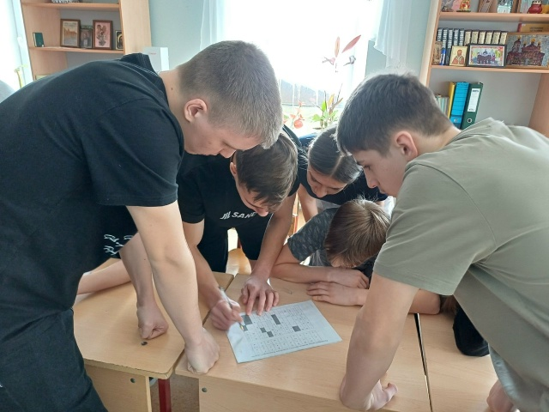
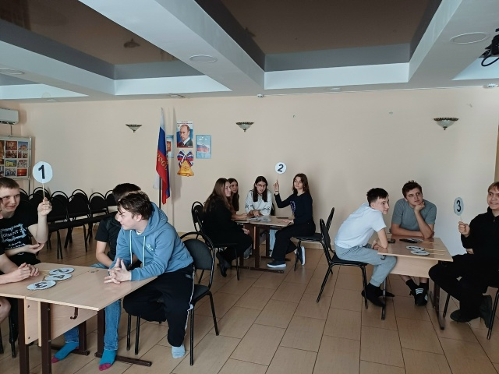
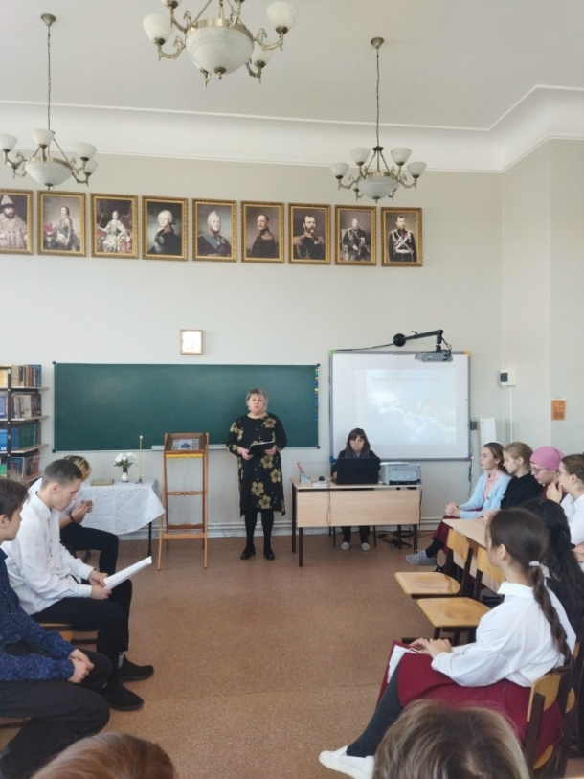
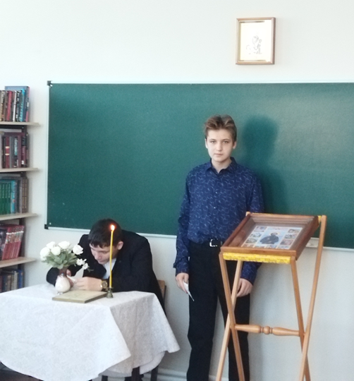
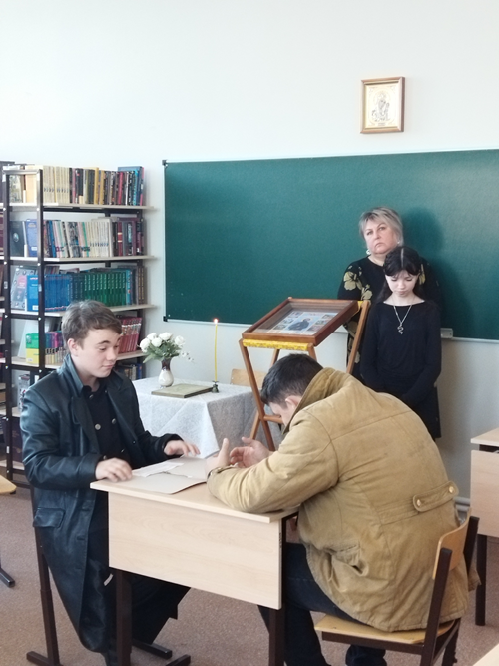
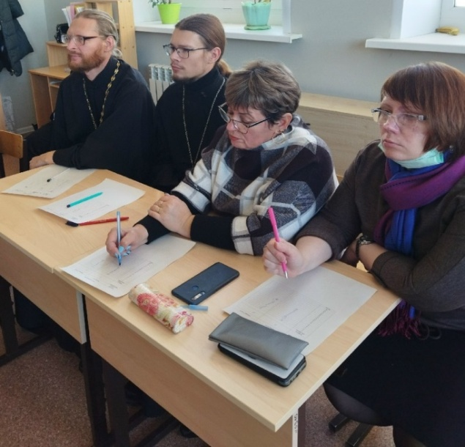

«Свет Александрии» - поездка -паломничество в бывшее имение графа Медема: молебен в домовом храме семьи Медем (восстановлен в 2007 г.), топографический квест
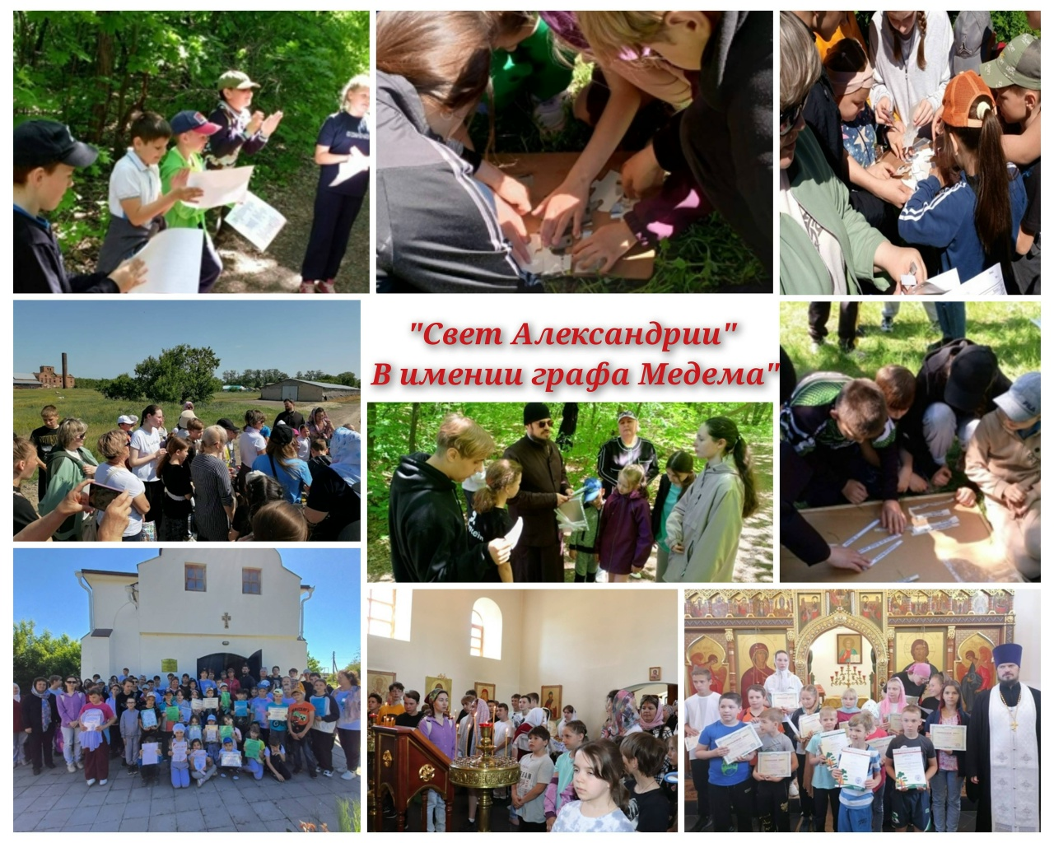

Мероприятие «Медем. 10 лет в сердце гимназии»(к 10 – летиюмузея) для разных аудиторий
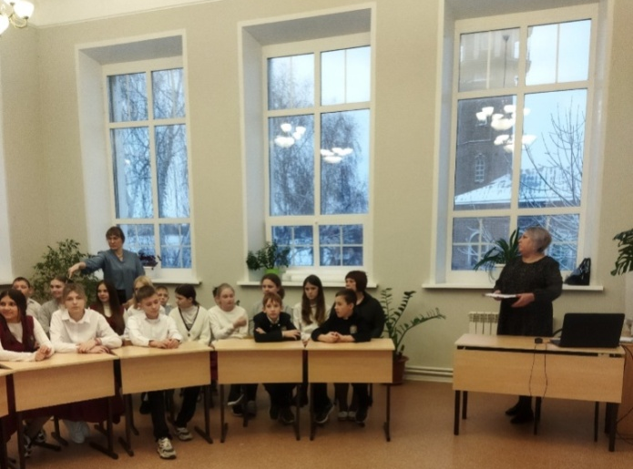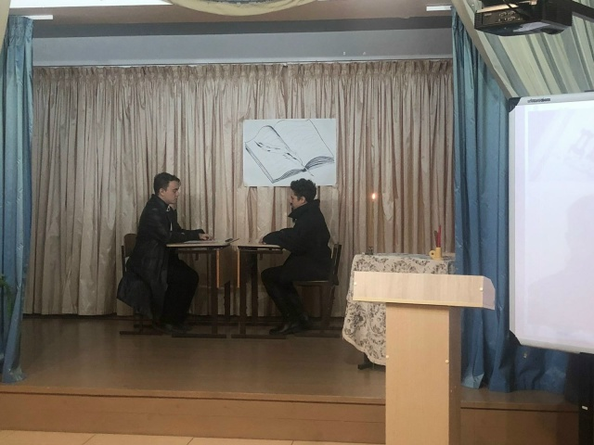
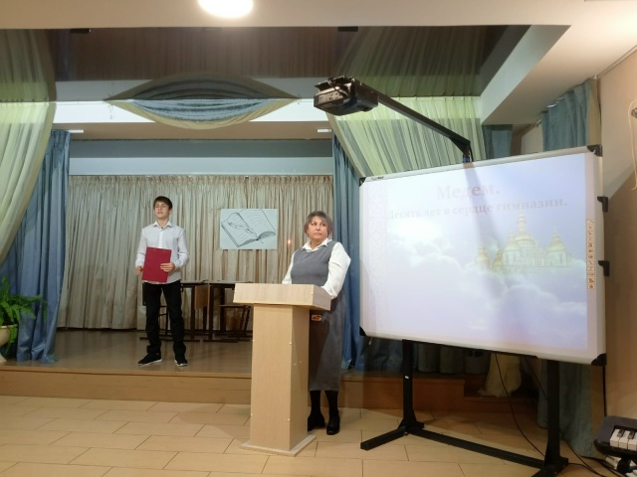
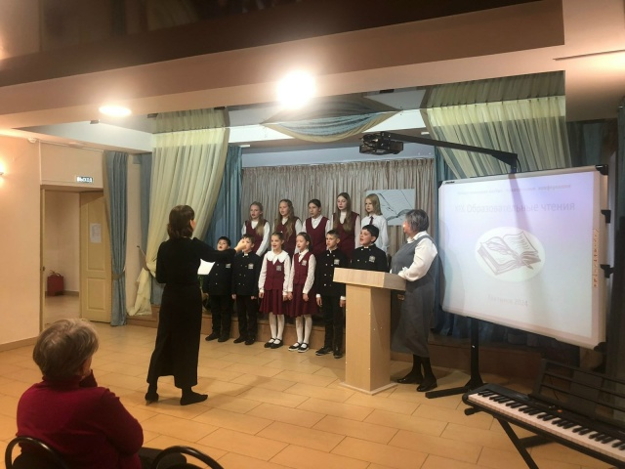

«Тропами веры и чести». Пешеходная экскурсия по местам жизни святого мученика Александра Медема в г. Хвалынске
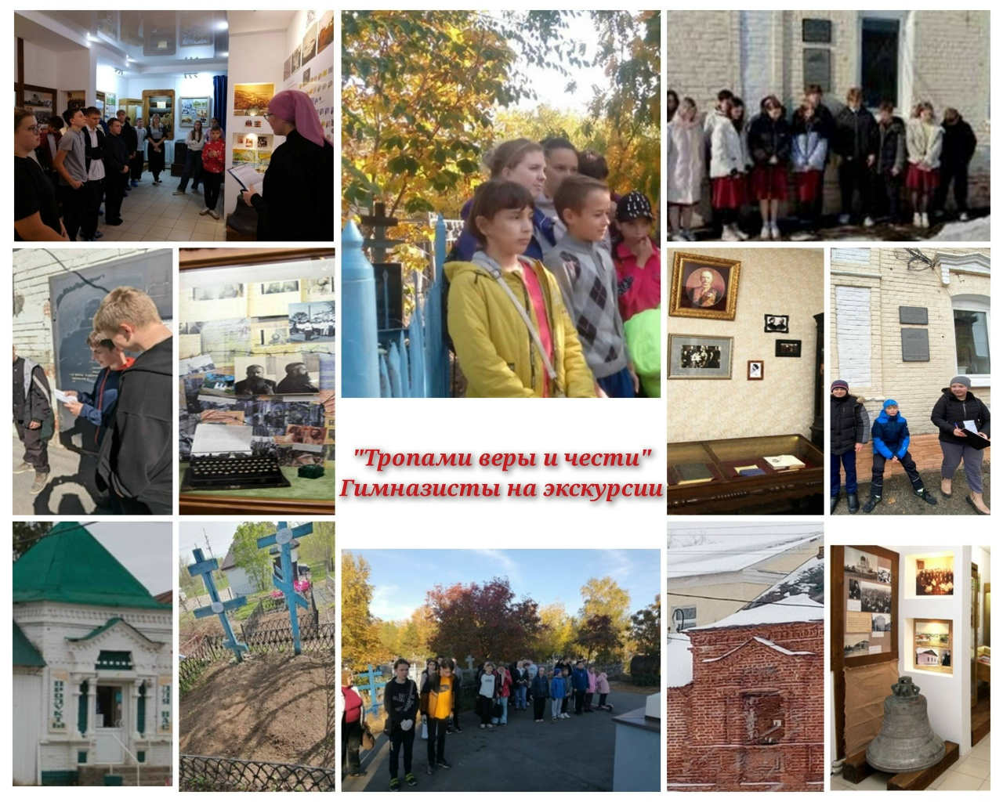

Во время просмотра фильма «Медем»
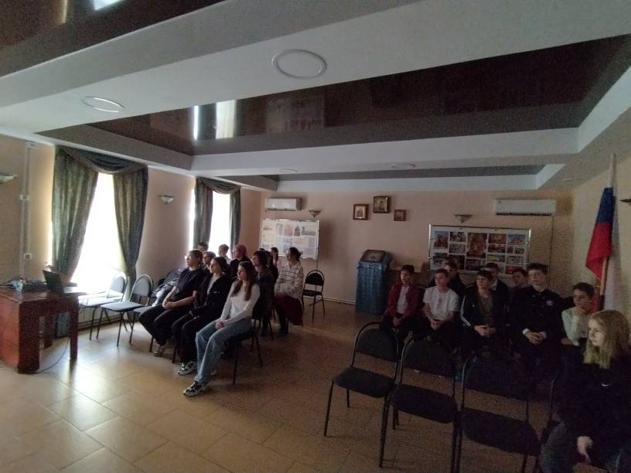
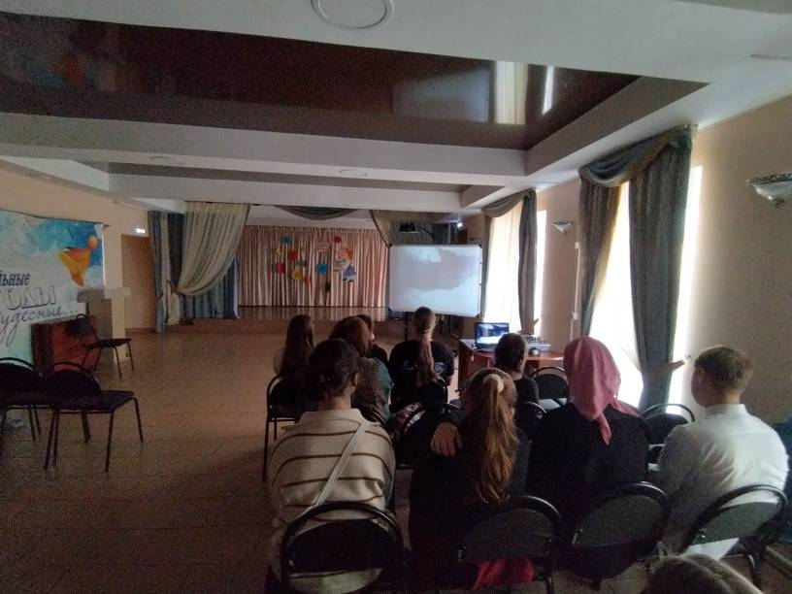
Работа над созданием финальной афиши
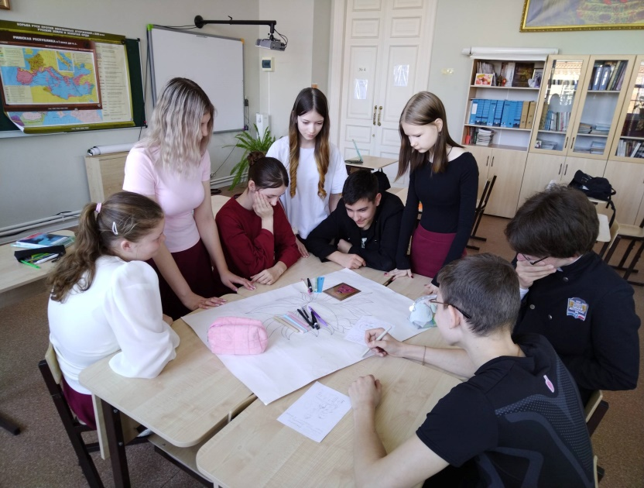

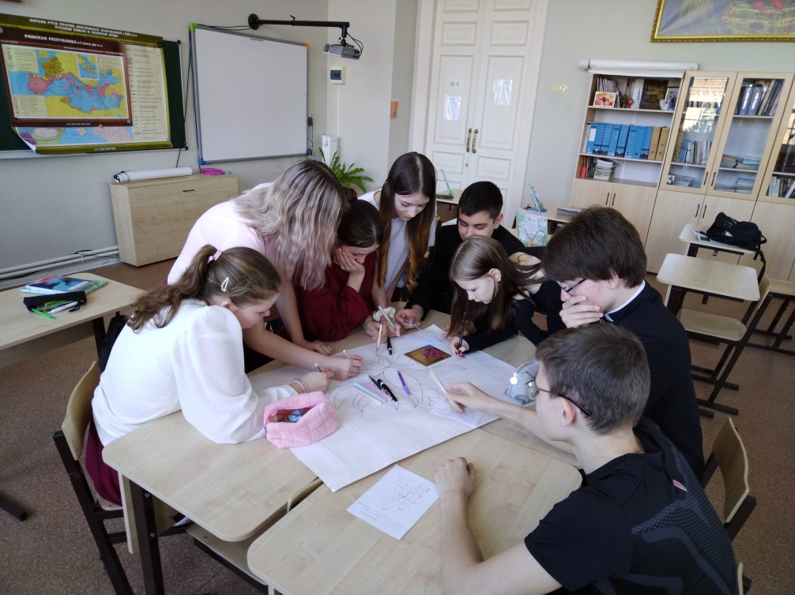

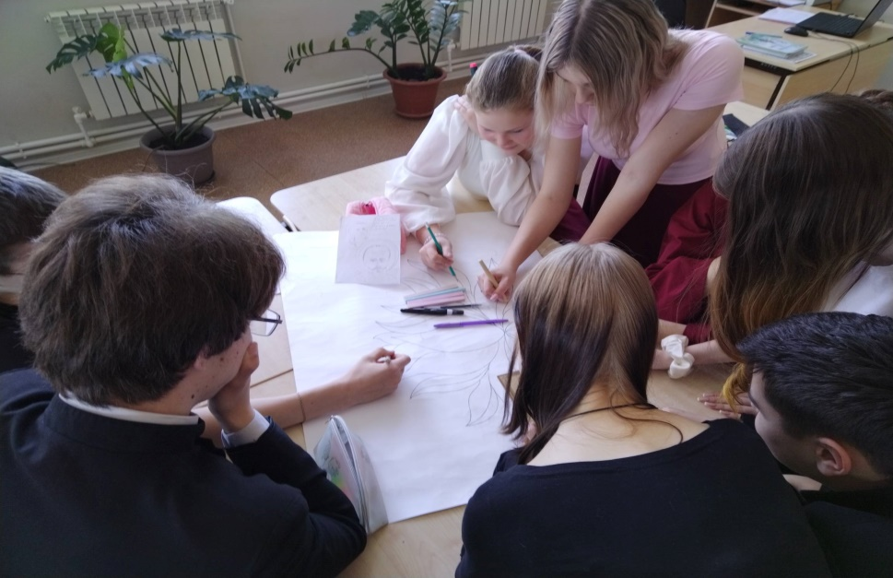

Финальная афиша
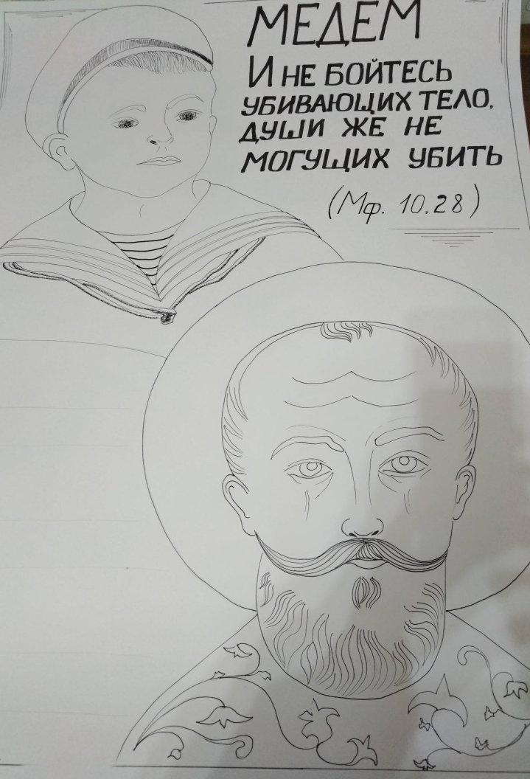
Гимназисты проводят экскурсии в музее святого мученика Александра Медема
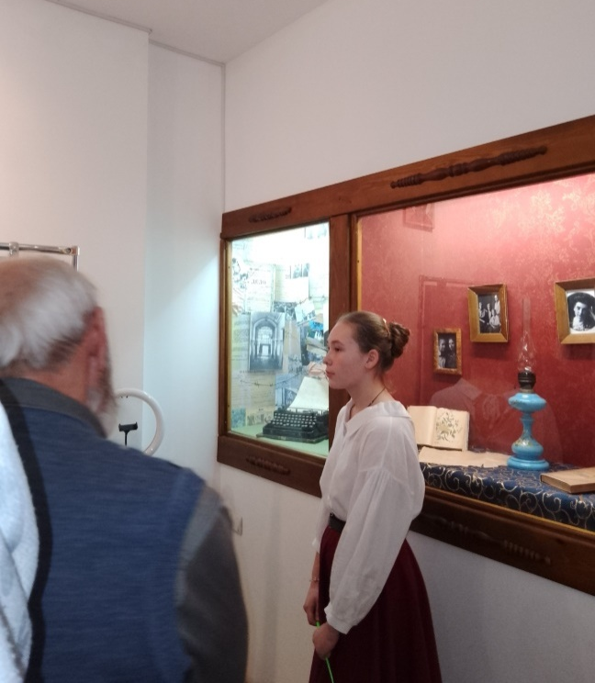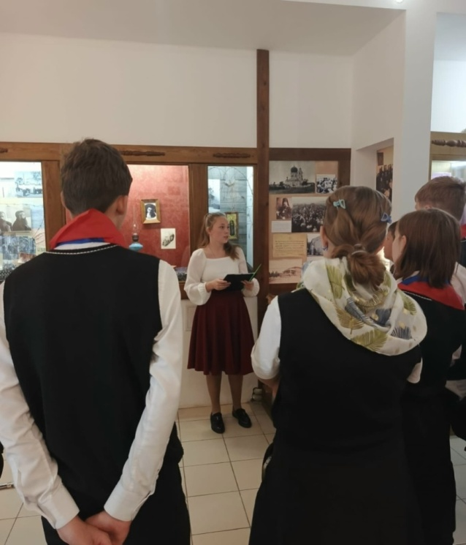
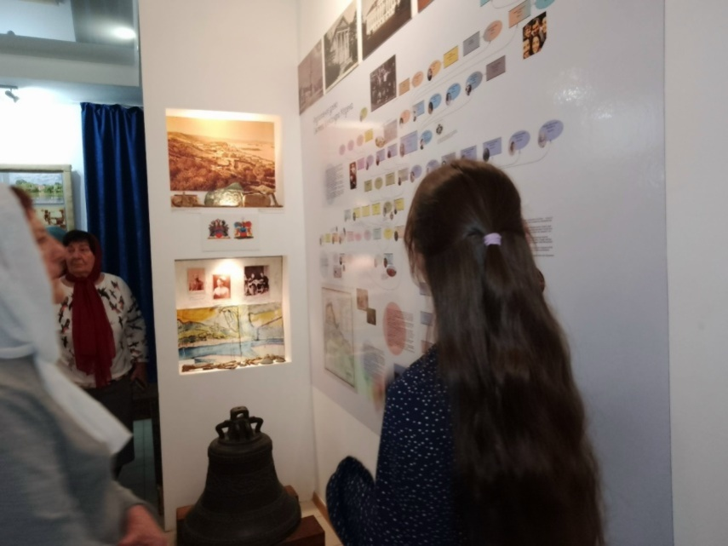
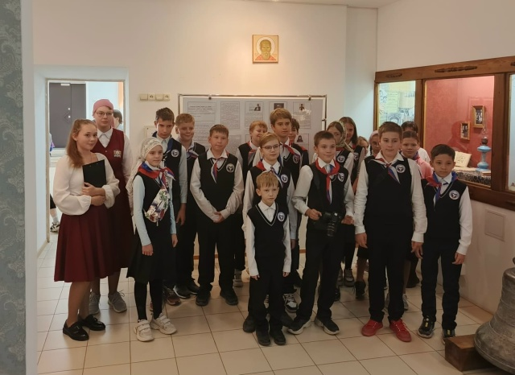
Паломники в музее во имя святого мученика Александра Медема
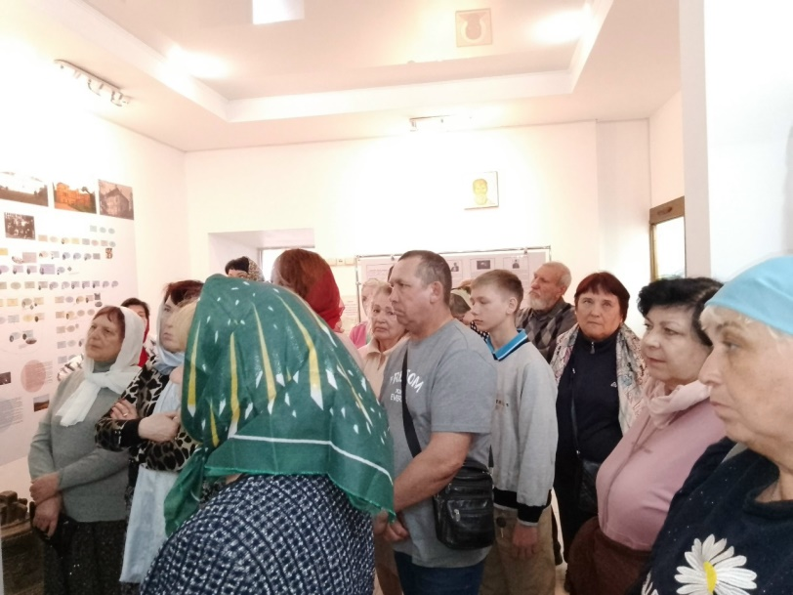
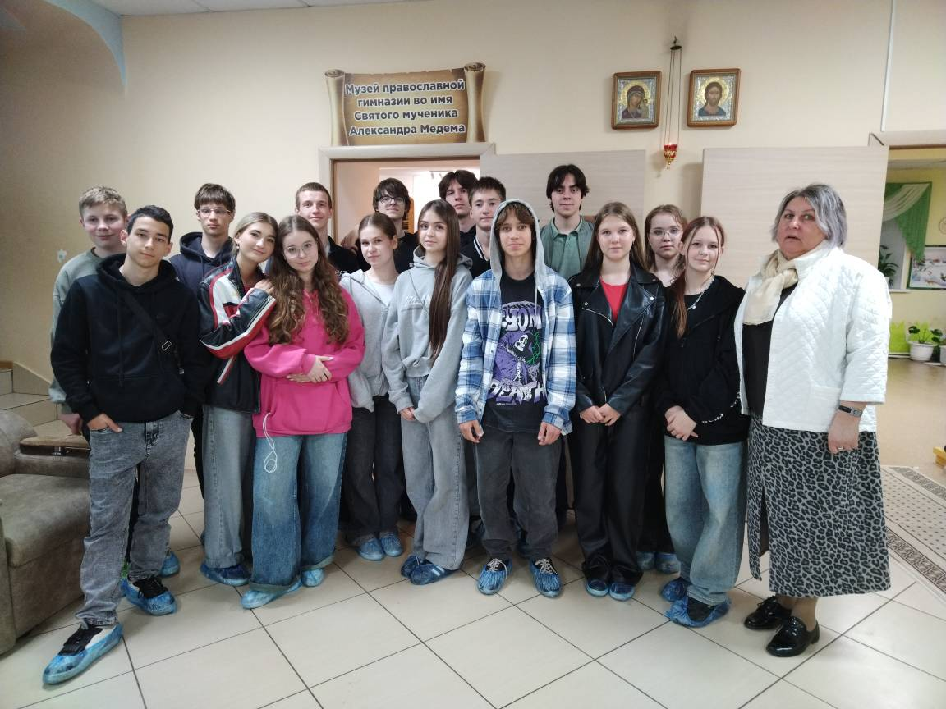
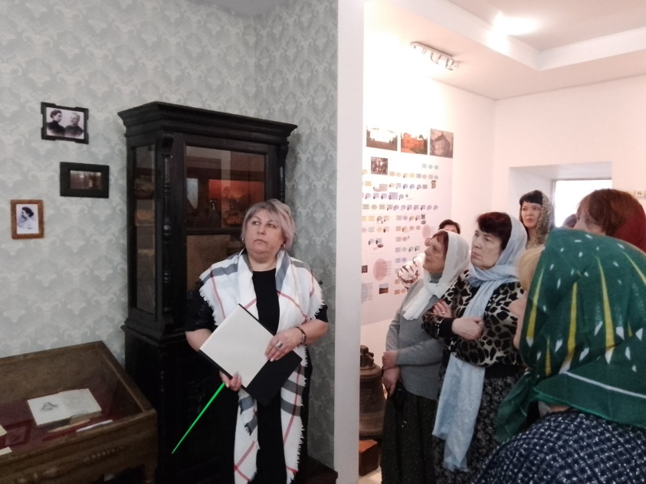

Традиционная церемония «Посвящения в гимназисты» в день памяти святого мученика Александра Медема (23 ноября)
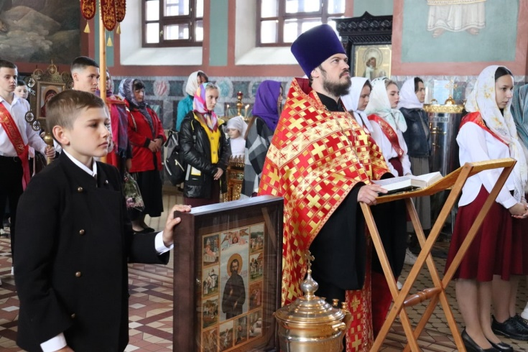
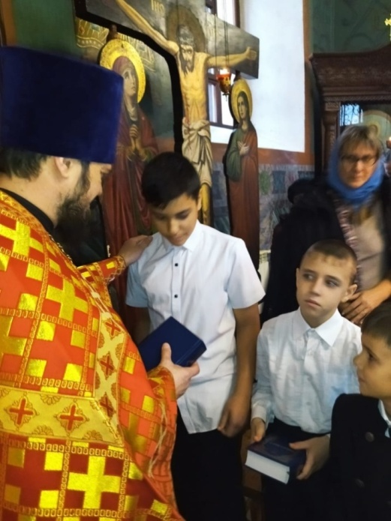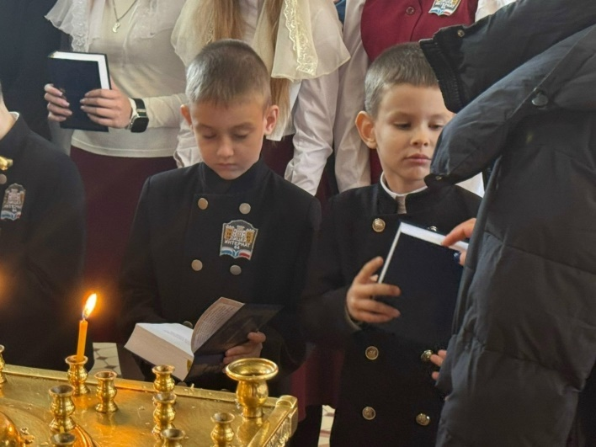
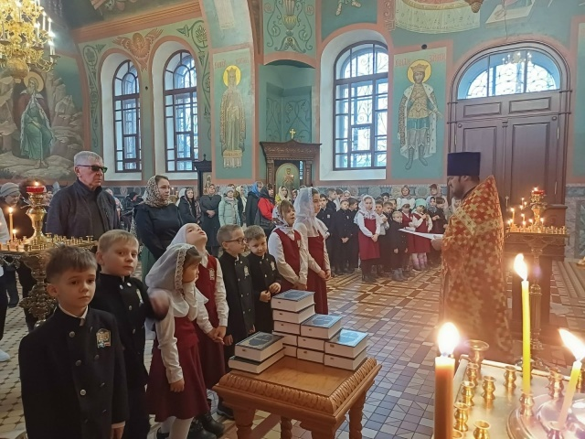

Приложение №8
Фотографии с выставки «Медем: вчера, сегодня, завтра»
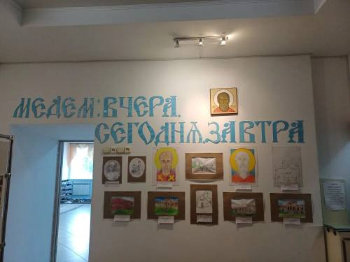
Общий вид выставки.
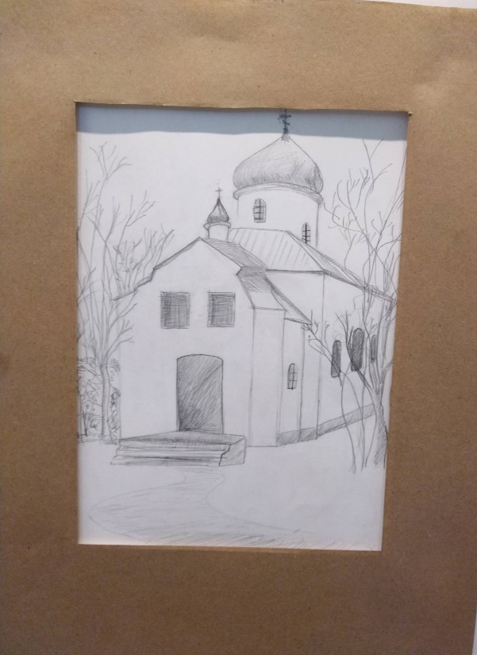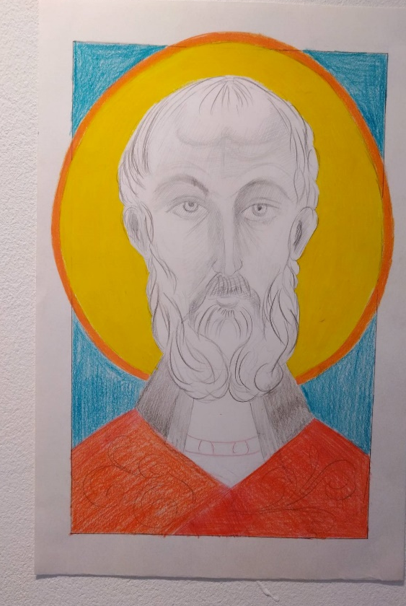
Пронин Тимофей. Андреева Наталья
7 класс 8 класс
«Домовой храм семьи Медем» «Образ святого мученика Александра»
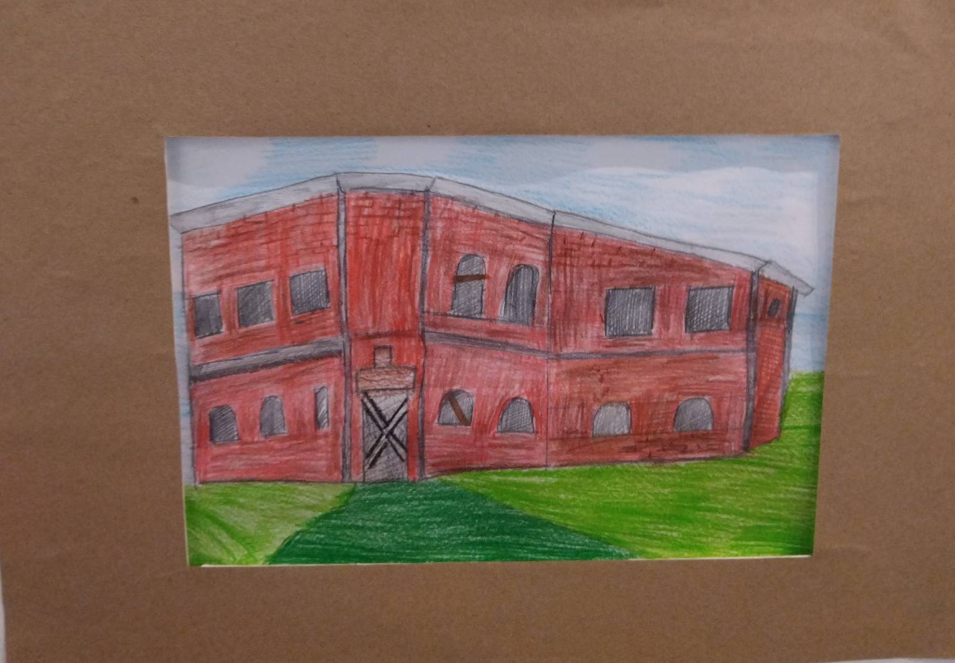
Малышев Виктор
7 класс
«Дом Медема. Александрия. Современный вид»
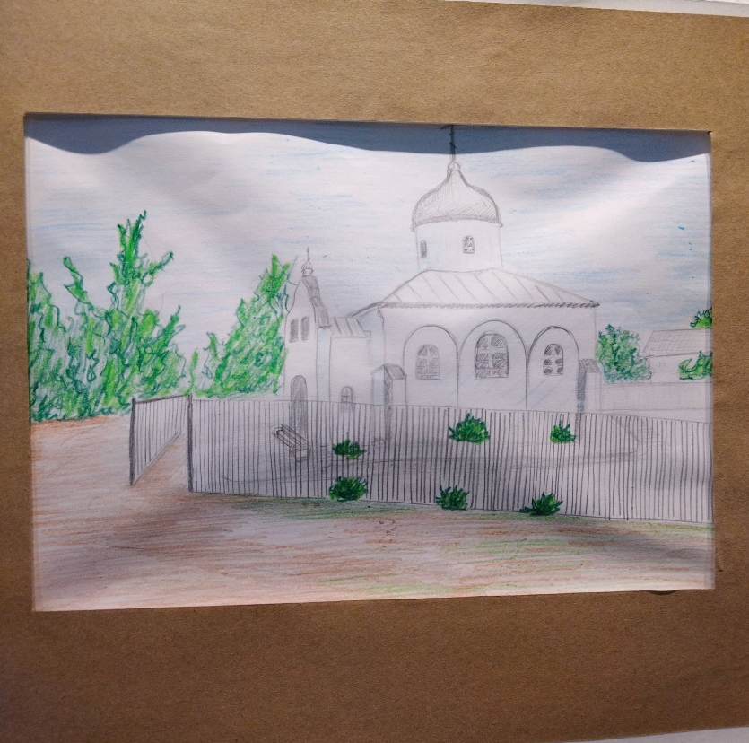
Юрченко Матвей
7 класс
«Храм св. равноапостальных Елены и Константина в п. Северный. Наши дни»

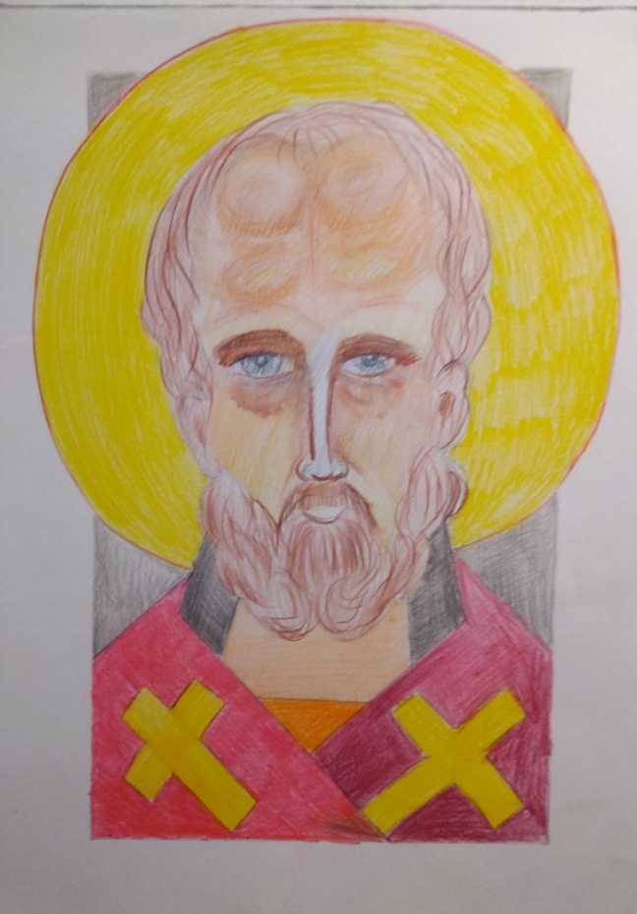
Поплентанная Марина
8 класс
«Образ святого мученика Александра»

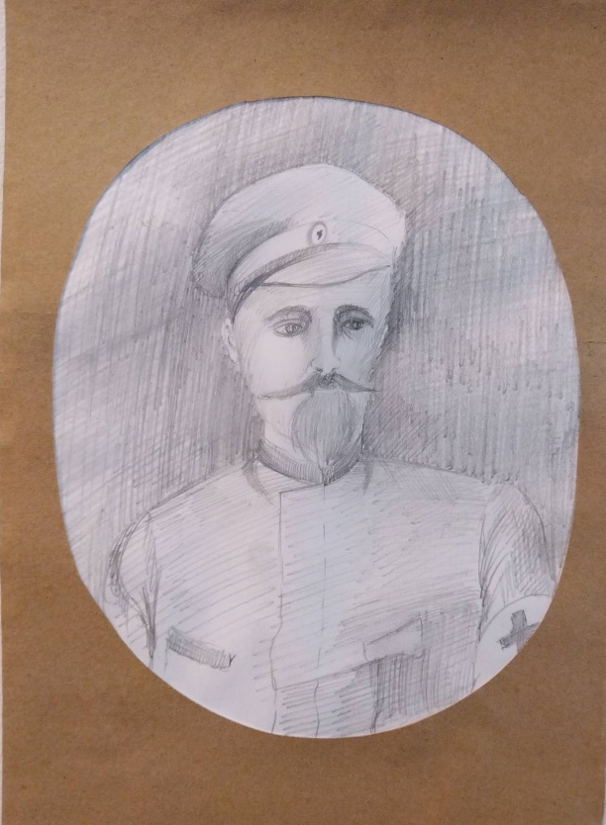
Шмадченко Лилия
8 класс
«А. Медем в годы Первой мировой войны»
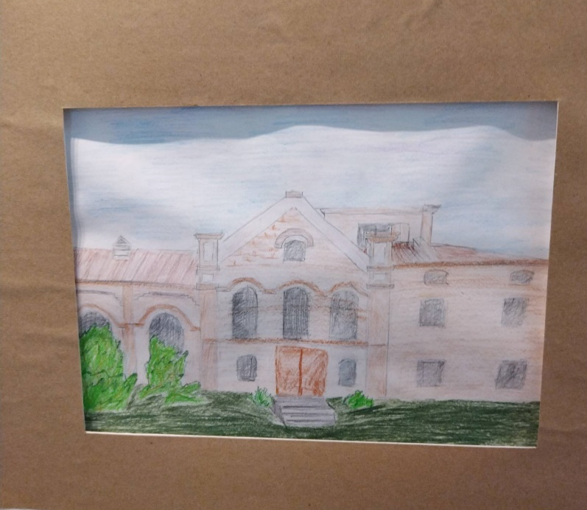
Усов Иван
7 класс
«Дом Медема. Вчера…»

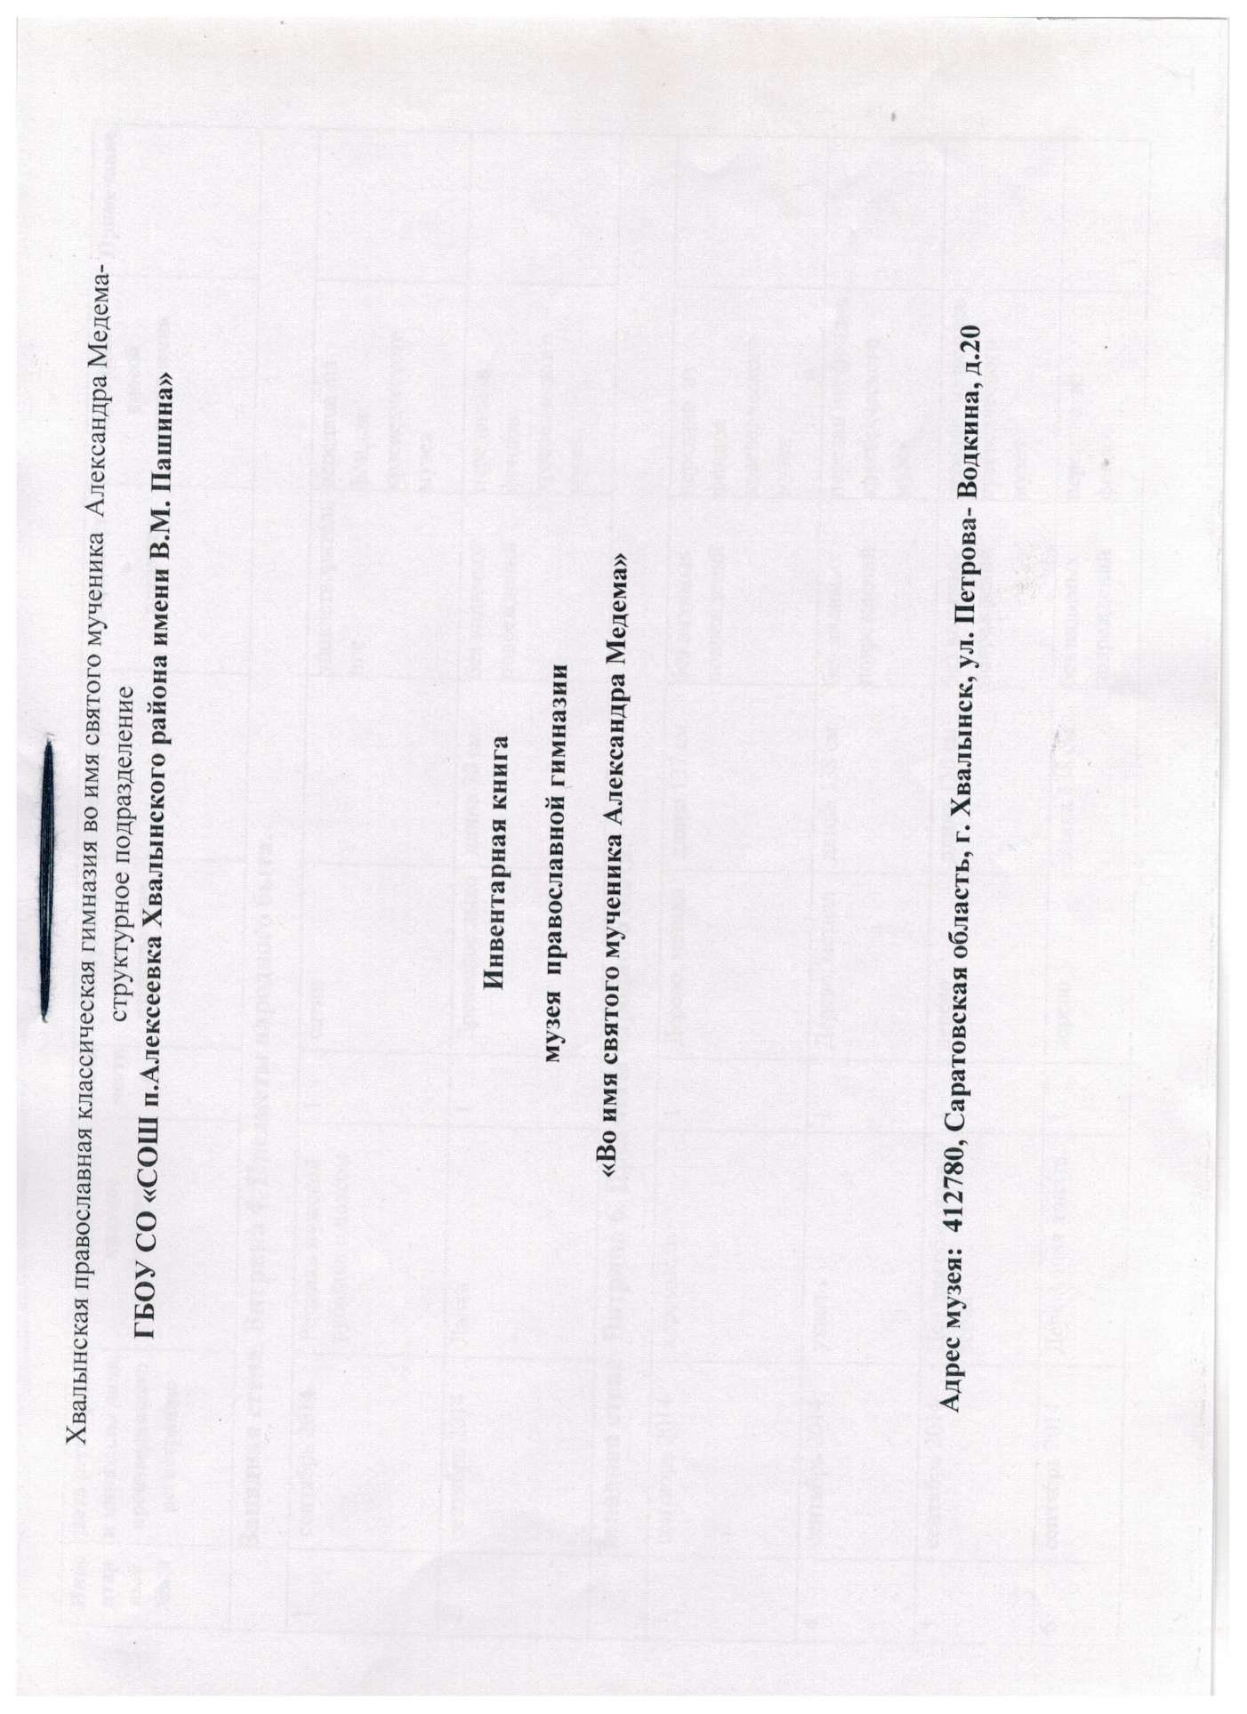
Приложение №9. Сканы страниц инвентарных книг музея во имя святого мученика Александра Медема (основной и вспомогательный фонды)

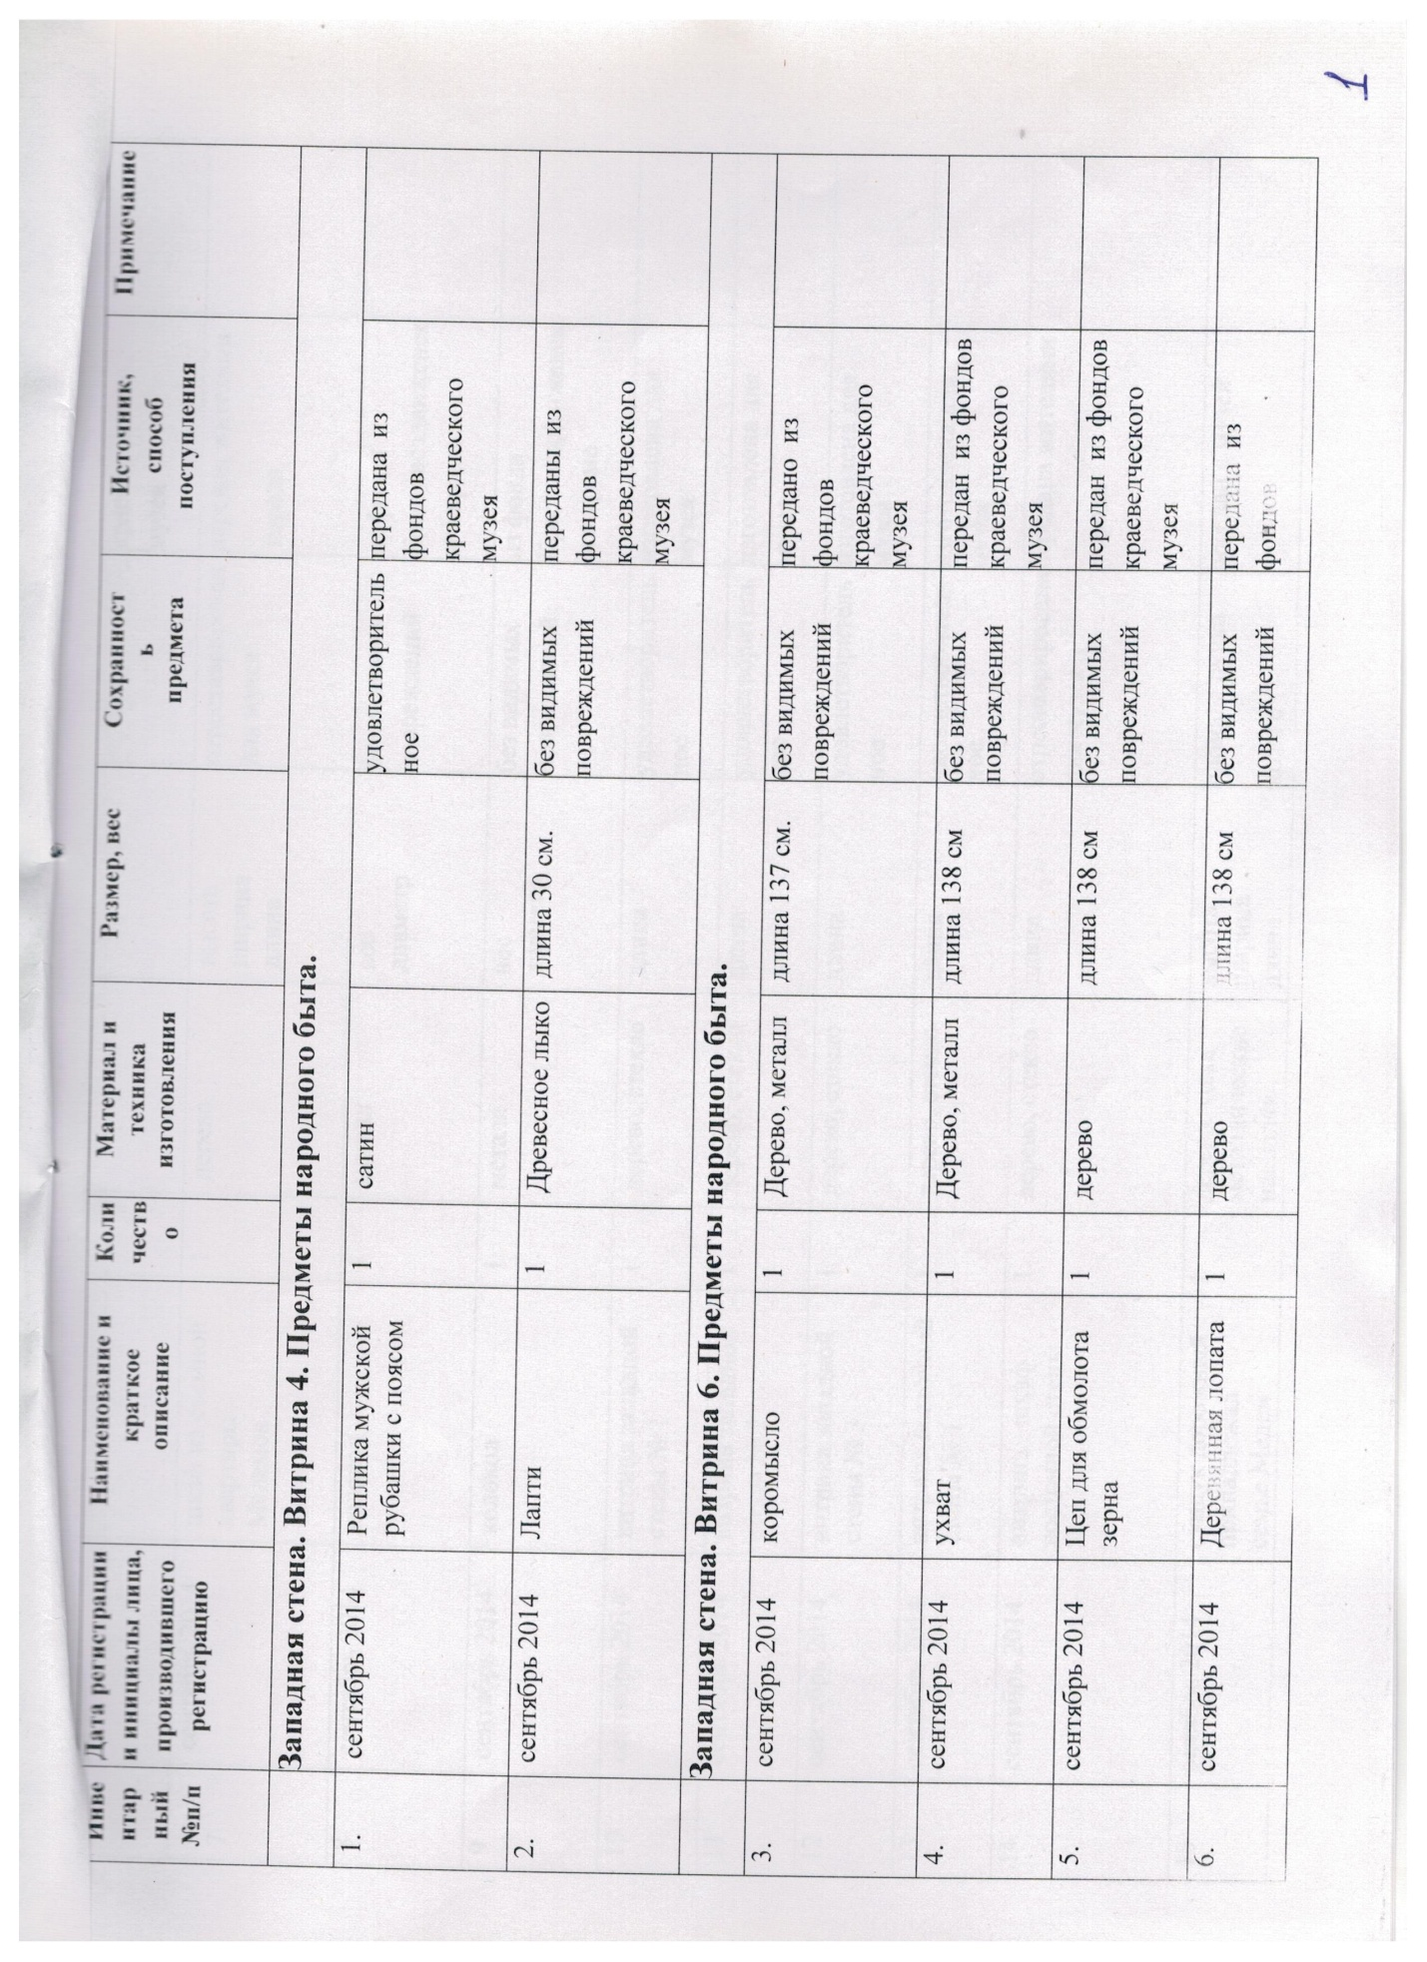

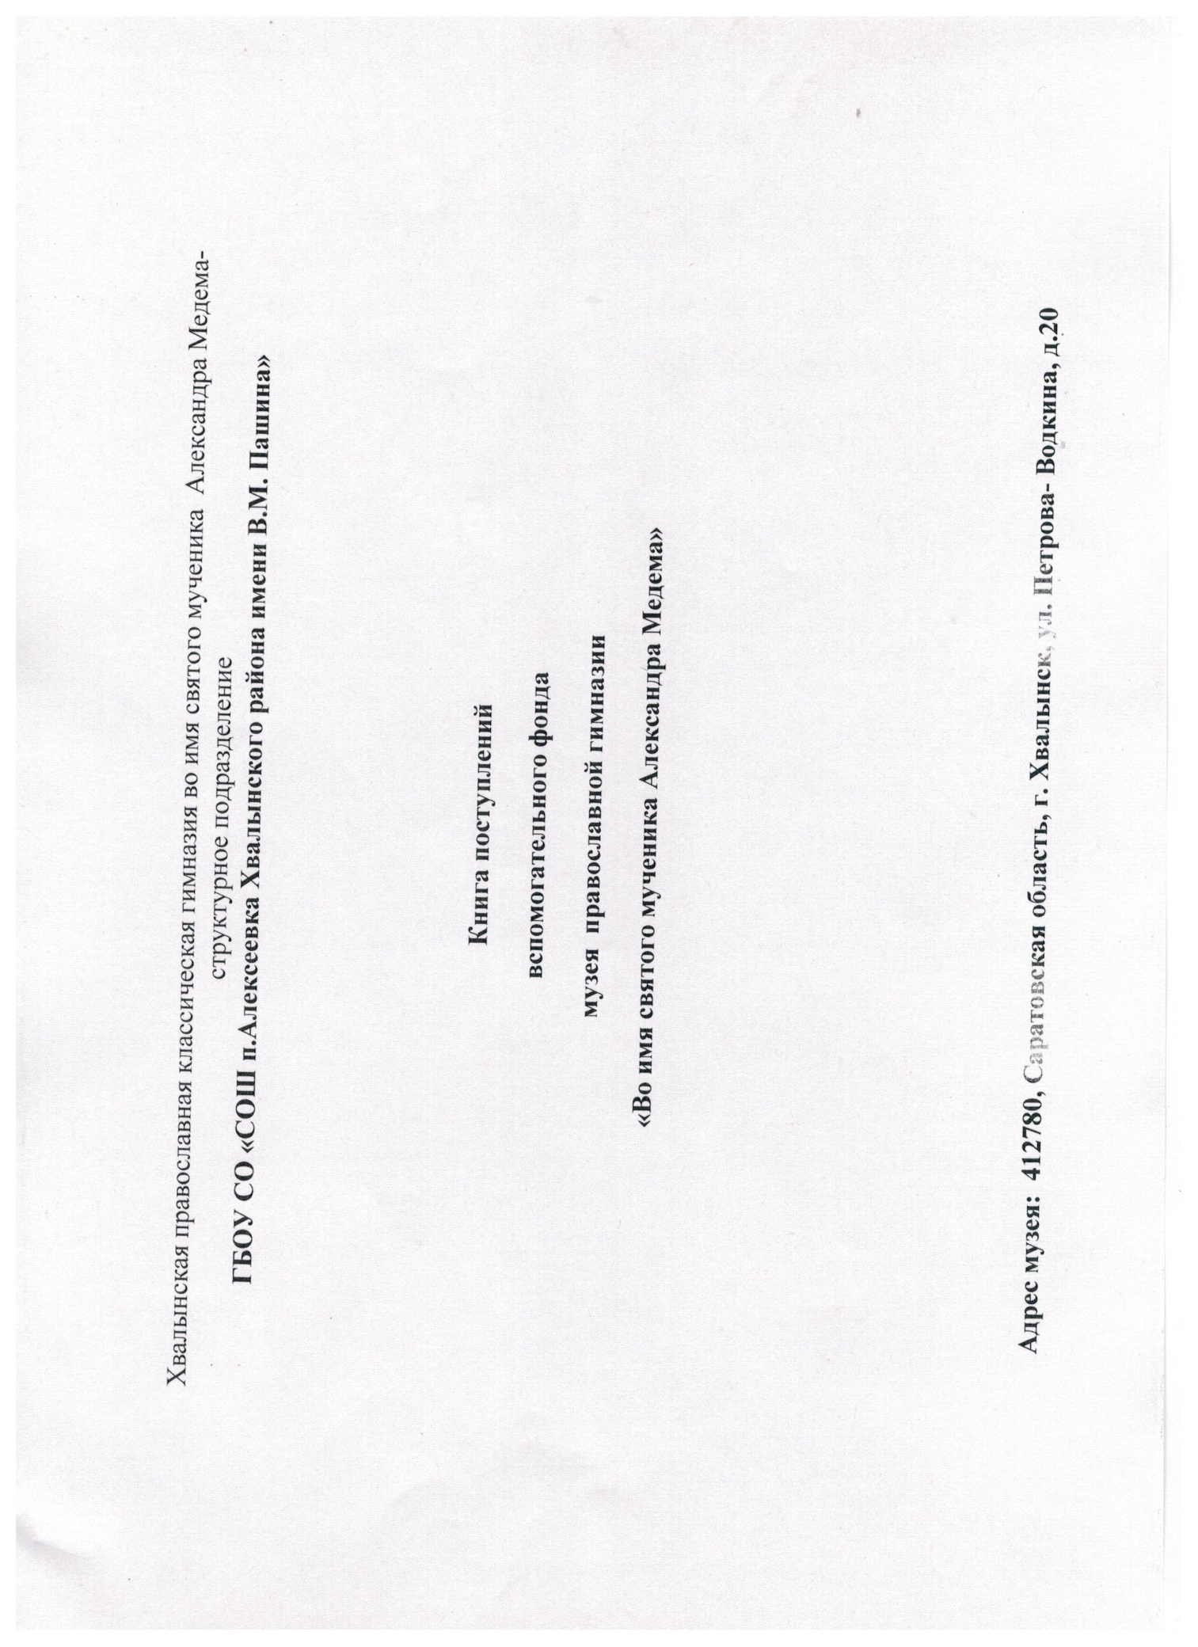

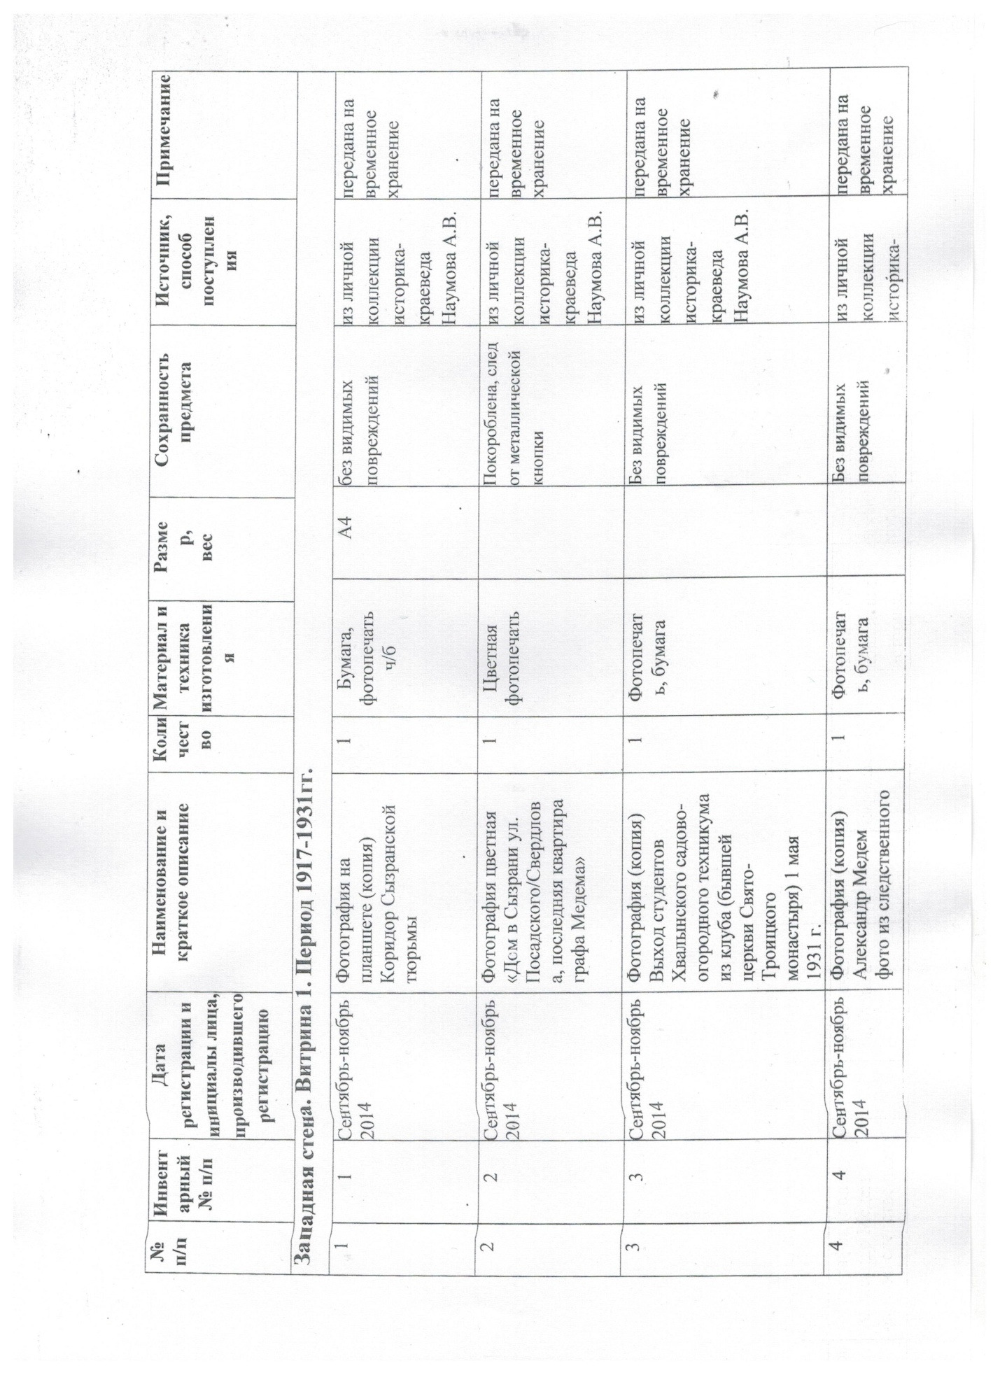
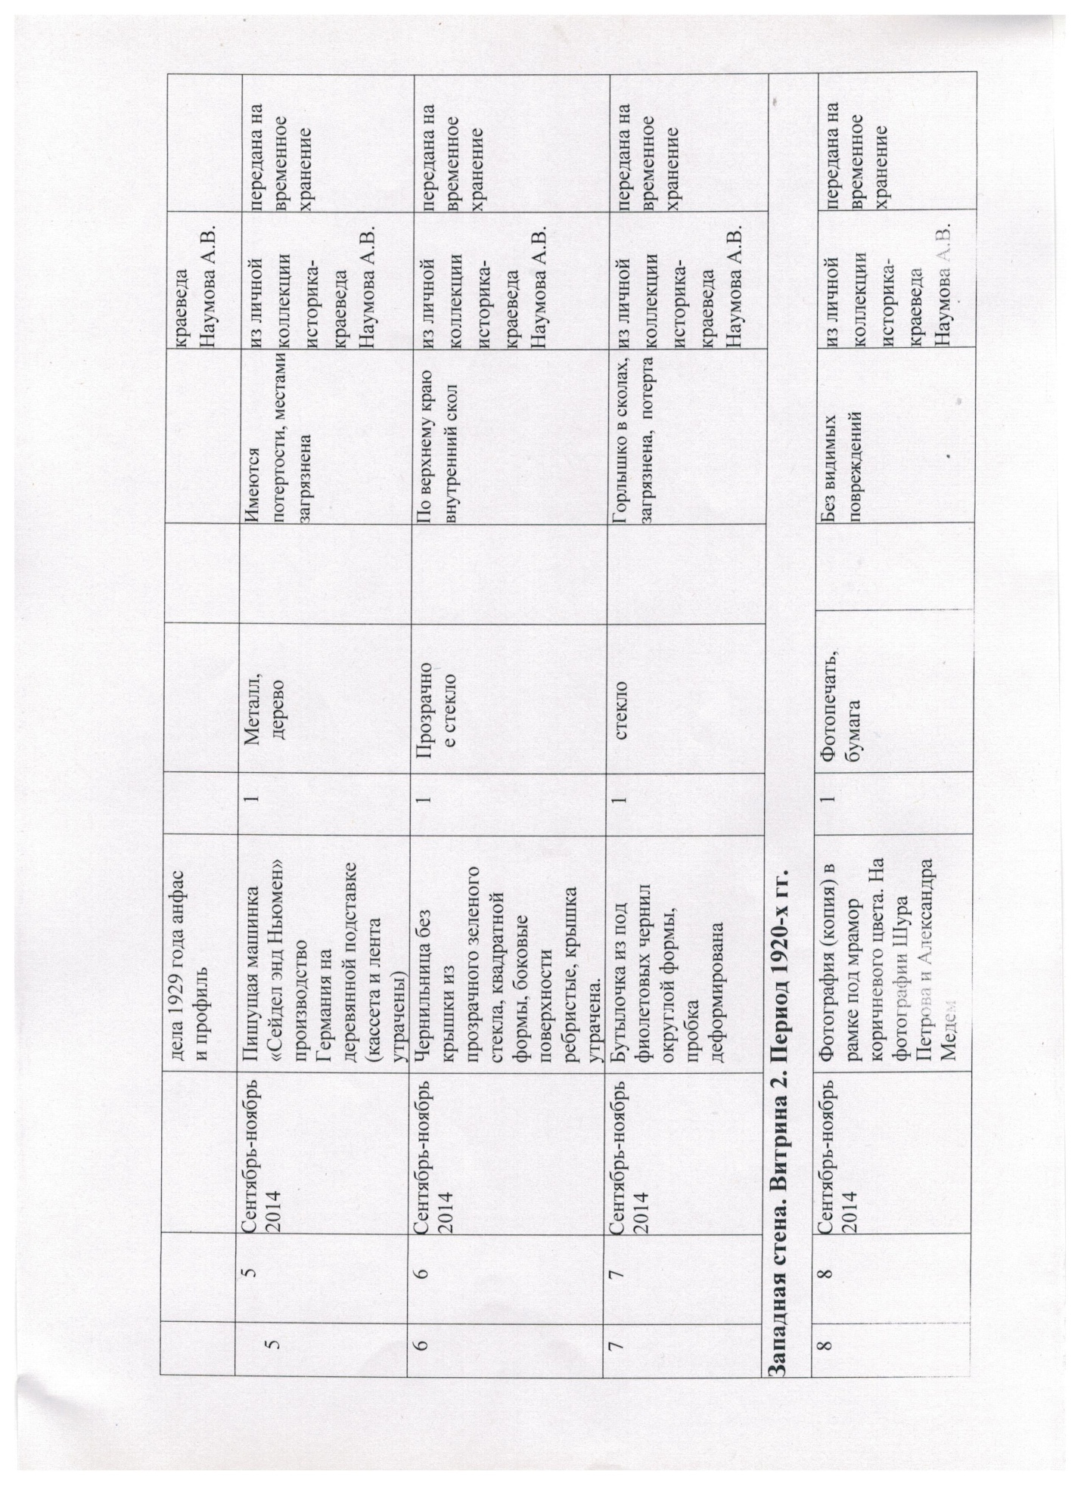

http://www.kremlin.ru/acts/bank/48502?erid=LjN8K8S&ysclid=mmrplq1wi4756621959
http://static.government.ru/media/files/f5Z8H9tgUK5Y9qtJ0tEFnyHlBitwN4gB.pdf
https://www.consultant.ru/document/cons_doc_LAW_142304/75a2bd10548490d1fa6b56380697c0dda826c4b4/?ysclid=mmrpv4pvps312240332

